|  |  |  |  |  |
| --- | --- | --- | --- | --- |
|  | | TAULOGOblue%201 | |  |
| אוניברסיטת תל-אביב | | **Tel-Aviv University** |
| הפקולטה להנדסה  בי"ס להנדסת חשמל | |  | | Faculty of Engineering  School of Electrical Engineering |
| העברת וידאו בזמן אמת מכטב"ם | | | | |
| פרויקט מס' 15-1-1-909  דו"ח סיכום | | | | |
| מבצעים: | | | | |
|  | מתן שפירא | | 205484421 | |
|  | מיכאל פנחס | | 311125421 | |
| מנחים: | | | | |
|  | מר יעקב פיינגלרנט | |  | |
| מקום ביצוע הפרויקט: אוניברסיטת ת"א | | | | |

תוכן עניינים

תקציר 3

הקדמה 4

רקע תאורטי 5

Micro-Controller -Beagle Bone Black 5

OS - Ubuntu & Android 6

Cellular Modem 7

פרוטוקולי תקשורת (TCP,UDP) 8

Video - Codec & Streaming 9

עיבוד תמונה – פנורמה ושימוש בספריות OPENCV 11

OPENCV 11

יצירת פנורמה 11

שיקולי תכנון ותיאור הרכיבים 15

בחירת מיקרו-קונטרולר 15

בחירת מצלמה 15

בחירת מודם סלולרי 16

משתמש קצה-Android Device 16

שיקולי הספק 17

מבנה המערכת 19

Live video streaming device 20

שרת 22

Android Client 29

מציאת פרמטרים אופטימליים 31

ניסויים 33

ניסוי במעבדה 33

טיסת מבחן 33

סיכום ומסקנות 34

הצעות להמשך 35

מקורות מידע 36

נספחים 37

תמונות מטיסת המבחן 37

התחברות למחשב לוח יחיד (BBB) 38

הפעלת המערכת המוטסת 38

הפעלת השרת 39

מדריך התקנת אפליקציית Android 40

# תקציר

מטרת הפרויקט היא פיתוח של מודול צילום, עיבוד, ושידור ווידיאו ותמונות בזמן אמת מכלי טיס בלתי מאויש, לתחנת קרקע ומשם להפיץ לצרכנים (משתמשי קצה). הווידאו מוצג בתוכנת מחשב ייעודית ובאפליקציית אנדרואיד, ומאפשר תמונה פנורמית כפי שהיא משתקפת מכלי הטייס הבלתי מאויש.

נתאר את הסכמה הכללית של המערכת:



# הקדמה

מטרת הפרויקט הינה בנית מערכת צילום ועיבוד וידאו בנוסף הזרמת תוכן הווידאו בזמן אמת לתחנת קרקע ולמשתמשי קצה, המערכת תמוקם על כטב"מ, תצלם את השטח מזווית הראיה של המטוס, בסוף הטיסה, תבנה תמונה פנורמית של השטח ותוצג אצל משתמשי הקצה.

פרויקט זה הינו פרויקט המשך לעבודות שנעשו בשנים קודמות. המוטיבציה הינה להוסיף אספקט של הזרמת וידאו למערכת הכטב"מ.

שלב ראשון- הגדרת הבעיה והצעת הפתרון מערכתי. הצורך - הזרמת וידאו בזמן אמיתי מכלי טייס בלתי מאויש לתחנת קרקע. הפתרון – צילום הווידאו יתבצע באמצעות מצלמה הנשלטת ע"י מיקרו-קונטרולר, הזרמת המידע תתבצע באמצעות תקשורת סלולרית דרך מודם סלולרי המחובר גם הוא למיקרו-קונטרולר. תקשורת סלולרית מאפשרת לנו גמישות רבה בזכות כיסוי נרחב. בנוסף עבור גובה טיסה של טיסן סטנדרטי שאינה עולה על כ-1.5 קילומטר, הקליטה הסלולרית צריכה להיות יציבה ומספיקה.

שלב שני-איסוף מפרטים על רכיבים אפשריים לבניית המערכת ובחירת סט רכיבים מתאימים, תוך התחשבות בתנאי הטיסה, הדורשים מהמערכת להיות אוטונומית לחלוטין ושיקולי עלות.

השלב השלישי כלל את מימוש ופיתוח המערכת, התממשקות עם המצלמה והמודם למיקרו-קונטרולר, ביצוע קידוד לצמצום התעבורה, הזרמת הווידאו ויצירת התמונה הפנורמית, לצורך הפצת הווידאו למשתמש קצה בחרנו להשתמש בארכיטקטורה של שרת מרכזי אליו מוזרם הווידאו, השרת מפיץ הלאה בצורה מסודרת אל תחנת קצה שמומשה כאפליקציית אנדרואיד לטלפונים ניידים וטאבלטים.

לאחר סיום הפיתוח על כל רבדיו, ביצענו ניסויים רבים במעבדה על מנת לבדוק את אופן התנהגות המערכת במקרי קצה, ולוודא את פעולת המערכת התקינה.

לאחר מכן, ביצענו מספר ניסויים עם הכטב"מ ועליו המערכת שלנו.

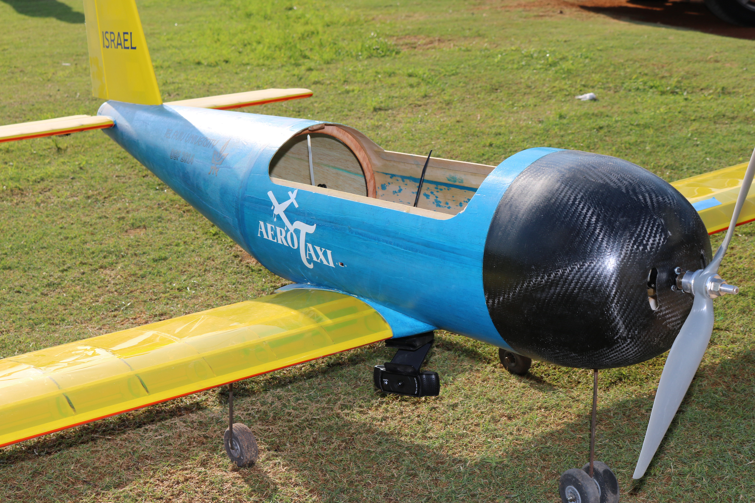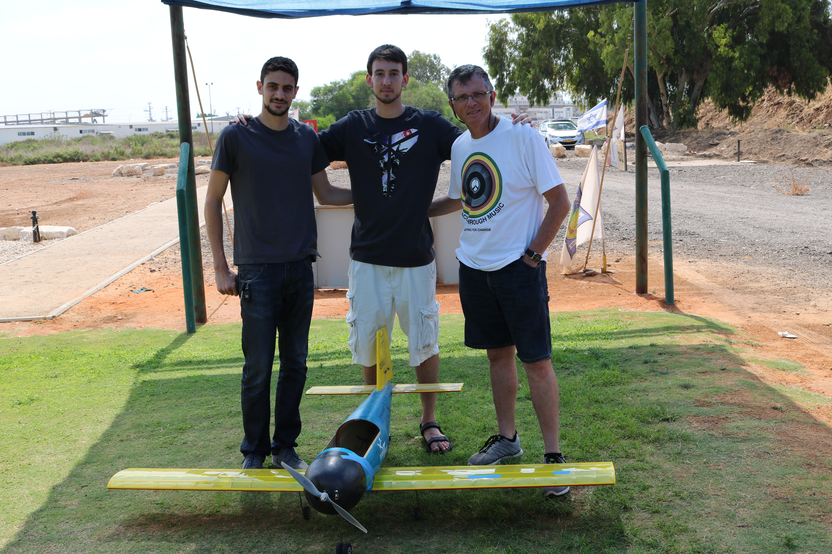

# רקע תאורטי

## Micro-Controller -Beagle Bone Black

ה-BBB הוא מחשב לוח יחיד, קל וחסכוני בהספק בעל יכולות חישוביות גבוהות, ממשקי חיבורים שימושיים (כמו usb ) ועלות נמוכה. מיוצר ע"י Texas Instrument בשיתוף עם Digi-Key. הוא פותח על מנת ליצור פלטפורמת open source לשימוש בקטגוריית OMAP3530 , למטרות לימוד.  
 הלוח כולל מעבד Cortex A8 ARM processor  עליו הרחבנו בסוף חלק זה, כניסת DC 5V, USB2.0 Host and Client, וכניסת Ethernet, משקלו הוא כ40 גרם, על הלוח זכרון פלאש מסוגeMMC בנפח 4GB בנוסף קיים חריץ להרחבת הזכרון עם כרטיס מסוג micro sd , המעבד תומך במגוון רחב של מערכות הפעלה מבוססות לינוקס ומאפשר לבצע Boot מזיכרון הפלאש או מכרטיס ההרחבה. בנוסף קיימת יחידת עיבוד גרפי (GPU) אבל בגרסאות הנוכחיות לא קיימת תמיכה בהפעלתו.

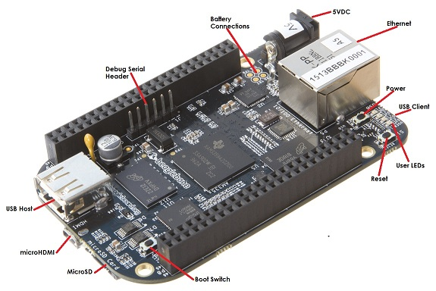

מפרט הBeagle-bone black:

|  |  |  |  |
| --- | --- | --- | --- |
| Feature | | | |
| AM335x 1Ghz ARM@ cortex-A8 | | | Processor |
| 512MB DDR3L 800MHZ | | | SDRAM Memory |
| 4GB, 8bit embedded MMC | | | Onboard Flash |
| TPS65217C PMIC regulator and one additional LDO | | | PMIC |
| Optional Onboard 20-pin CTI JTAG, Serial Header | | | Debug support |
| MiniUSB USB or DC Jack | 5VDC External Via Expansion Header | | Power Source |
| 3.4"x2.1" | | 6 layers | PCB |
| 1-power, 2 Ethernet, 4-User Controllable LEDs | | | Indicators |
| Access to USB0, client mode via miniUSB | | | HS USB 2.0 client port |
| Access to USB1, Type A socket, 500mA LS/FS/Hs | | | HS USB 2.0 Host port |
| UART0 access via 6 pin 3.3V TTL Header, Header is populated | | | Serial Port |
| 10/100, RJ45 | | | Ethernet |
| microSD, 3.3V | | | SD/MMC connector |
| Reset Button, Boot Button, Power Button | | | User Input |
| 16b HDMI, 1280x1024 (Max), 1024x768, 1280x720, 1440x900, 1920x1080@24Hz w/EDID Support | | | Video out |
| Via HDMI interface, Stereo | | | Audio |
| Power 5V, 3.3V VDD_ADC(1.8V), 3.3V I/O on all signals. McASP0, SP11, I2C, GPIO(69 max), LCD , GPMC, MMC1, MMC2, 7AIN(1.8V MAX), 4 Timers, 4 Serial Ports, CAN0, EHrpwm (0,2),XDMA interrupt, Power Button Expansion Board ID | | | Expansion Connectors |
| 39.68 grams | | | weight |

הרחבה על המעבד:

Arm-Cortex A8 הינו מעבד embedded מבית Arm המיועד לאפליקציות הדורשות ביצועים גבוהים לצד יעילות בצריכת הספק, למעבד יכולת לעבוד בקצב של 300Mhz עד 1.35Ghz לפי הצורך ובכך להגיע לאופטימיזציה של ביצועים מול צריכת הספק. ניתן למצוא אותו במכשירי טלפון חכמים, notebooks טאבלטים ועוד. המעבד תומך בארכיטקטורתARMv7-A   
בעלת תכונות המצמצמות את גודל הקוד כגון ARM NEON, SIMD and Thumb-2 .

## OS - Ubuntu & Android

המיקרו-קונטרולר בו השתמשנו מאפשר להריץ מערכות הפעלה מתקדמות המתואמות למעבדי ARM, לאחר התנסות עם מספר מערכות הפעלה הנתמכות ע"י TI, בחרנו להשתמש במערכת ההפעלה "Ubuntu" כיוון שזו הייתה היציבה ביותר לצד תמיכה רחבה יותר, בנוסף קיימת גרסה "דלה" של מערכת ההפעלה המאפשרת עבודת בממשק terminal בסיסי בלבד, דבר ששיפר את ביצועי המערכת ביחס למערכות מבוססות לינוקס אחרות הכוללות GUI.

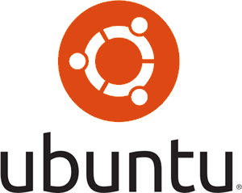Ubuntu- אובונטו היא הפצת לינוקס פופולרית המתבססת על Debian ומתרכזת בשימושיות. היא מבוססת קוד פתוח ויעודה לתמוך בקהילת מפתחי תוכנות קוד פתוח. את כתיבתה ומימונה הובילה חברה בריטית בשם Canonical Ltd בהובלת הבעלים Mark Shuttleworth המפיצה אותה בחינם ומוכרת תמיכה טכנית ועוד שירותים חיוניים. כיום הרשת מכילה קהילת אובונטו רחבה ביותר, הכוללת פורומים ומדריכים רבים התומכים במפתחים ברמות שונות. הסיבות לבחירת מערכת הפעלה זו כסביבת העבודה בחלק הפרויקט שמתבצע על מחשב הלוח כוללות כאמור תמיכה רחבה, ביצועים גבוהים ויציבות של המערכת הזו ביחס למערכות אחרות, בנוסף סביבת עבודה זו אפשרה לנו לפתח את המערכת על מחשב נייח PC במעבדה המריץ אובונטו (בגרסה שונה כמובן) ולהעבירה בסוף הפיתוח לקימפול והרצה על מחשב הלוח (BBB) כאשר נדרשנו לבצע התאמות קלות בלבד בין המערכות. עובדה זו אפשרה לנו לפתח לנסות ולבדוק דברים במהירות רבה שכן פיתוח על מחשב PC נוח ומהיר בהרבה. יתרון נוסף של מערכת הפעלה זו היא תמיכה ע"י ספריית OpenCV עליה נרחיב בהמשך.   
בפרויקט זה צרבנו image של גרסת Ubuntu Trusty 14.10 בגרסה המותאמת למחשבי לוח יחיד על כרטיס micro sd ממנו מתבצע boot בהדלקת המיקרו קונטרולר.

עבור משתמש הקצה בחרנו לממש אפליקציית "אנדרואיד", כיוון שזו מערכת חינמית זמינה ונפוצה מאוד כיום ובעלת סביבת פיתוח עשירה ונוחה.

Android- אנדרואיד הינה מערכת הפעלה מבוססת "לינוקס קרנל" מבית "גוגל" המיועדת בעיקרה למכשירים ניידים, נכון ליום כתיבת ספר הפרויקט, זו מערכת ההפעלה הנפוצה ביותר בקרב מכשירים סלולריים וטאבלטים. באנדרואיד ממשק המשתמש מתבסס על מחוות מגע ממסך המכשיר ומבצע "מניפולציה ישירה" על הפעולה כך שתתמוך בפעולות אינטואיטיביות של בני אדם. גוגל מפיצה את הקוד של אנדרואיד כקוד פתוח, תחת רשיון "אפאצ'י". גוגל אחראית על פרויקט הקוד הפתוח של אנדרואיד ומבצעת תחזוקה של מערכת ההפעלה. לאנדרואיד קיימת קהילה גדולה של מפתחי אפליקציות וניתן לקבל תמיכה רבה ברשת. עבור מפתחים שפת הפיתוח העיקרית לאנדרואיד הינה Java וסביבת הפיתוח הנתמכת רשמית ע"י גוגל הינה Android Studio שמהווה סביבת פיתוח משלובת (IDE) לפלטפורמות אנדרואיד.

## Cellular Modem

מודם סלולרי הינו סוג של מודם (ונתב) אשר עושה שימוש ברשת הסלולרית על מנת לקבל גישה לרשת האינטרנט, הרשת הסלולרית מתבססת על פרישת תחנות בסיס סלולריות במרחב, המילה סלולרי נובעת מהמילה cell שמשמעותה תא, כל תא כזה מאופיין בתחום נתון של תדרים, המאפשרים לספק שירותים למספר משתמשים במקביל. תחנות הבסיס מחוברות ביניהן ברשת פנימית משלהן, בצורה קווית או אלחוטית בעזרת מתג סלולרי הקרוי MSC האחראי לניתוב בין תחנות בסיס. כאשר מכשיר עובר מהתחום הגיאוגרפי של תחנת בסיס כלשהי לתחנה אחרת, מתבצעת "העברת שיחה" לתא המתאים, הרשת הסלולרית מבצעת שימוש חוזר של תדרים בתחנות בסיס שונות ומופרדות גיאוגרפית כך שמספר מוגבל של תדרי שידור מאפשר כמות כמעט בלתי מוגבלת של שיחות. קיימים מספר תקנים ופרוטוקולים שמשמשים בעולם התקשורת הסלולרית, אשר התפתחו בהתאם לשימוש ולצורך ההולך וגובר במכשירים ניידים חכמים. התקנים הנפוצים כיום הם GSM,LTE, CDMA. ה-GSM ששייכת לטכנולוגיית הדור השני, עושה שימוש בטכנולוגית גישה מרובה מבוססת זמן, לכשיצאו היו רשתות ה-GSM הרשתות היחידות בעולם שפעלו בטכנולוגיה דיגיטלית, תקן זה נפוץ מאוד בארץ.  
תקן הCDMA- גם הוא שייך לטכנולוגיות הדור השני, משתמש בעקרונות דחיסה וקידוד על מנת להפריד בין שיחות שונות ולא ע"י ריבוב בזמן, בכך מצליחה השיטה לקיים מספר גדול של שיחות על גבי אותו תחום תדרים ובו-זמנית, מבלי ששיחות תפרענה אחת לשנייה, תקן זה יקר יותר למימוש והוא נפוץ בארץ בעיקר בחברת פלאפון.

תקשורת נתונים- בתקני ה GSMהוכנסה אפשרות להעברת [נתונים בקצב](https://he.wikipedia.org/wiki/%D7%A7%D7%A6%D7%91_%D7%A0%D7%AA%D7%95%D7%A0%D7%99%D7%9D) אופייני של 2400bps ועד קצב מרבי של 9600bps. התפיסה הייתה, שניתן יהיה [להעביר נתונים ממחשב למחשב](https://he.wikipedia.org/wiki/%D7%AA%D7%A7%D7%A9%D7%95%D7%A8%D7%AA_%D7%A0%D7%AA%D7%95%D7%A0%D7%99%D7%9D) דרך מודם ספרתי בתוך הטלפון הסלולרי. מתכנני ה-GSM לא חזו כלל את התפתחותה המהירה של רשת ה[אינטרנט](https://he.wikipedia.org/wiki/%D7%90%D7%99%D7%A0%D7%98%D7%A8%D7%A0%D7%98) ובאמצע [שנות ה-90](https://he.wikipedia.org/wiki/%D7%A9%D7%A0%D7%95%D7%AA_%D7%94-90) מצאו עצמם ספקי השירותים הסלולריים ללא כל יכולת לאספקת שירותי נתונים אטרקטיביים. מספר התפתחויות טכנולוגיות באו לתקן מצב זה.   
 - GPRS הינה טכנולוגיה השייכת לדור השני והשלישי של הרשת הסלולרית והייתה הראשונה שפעלה תחת תקן ה-GSM ואפשרה שימוש במיתוג מנות (packets) כדי לאפשר תקשורת נתונים יעילה ובעלות פחותה למשתמש מאשר שיטת קו החיוג במיתוג מעגלים, ניתוב המנות אפשר למכשירים ניידים להתחבר לרשת האינטרנט, דבר זה אפשר לקיים תקשורת עם כל מכשיר שמחובר לרשת האינטרנט ומחזיק כתובת IP, בכך המכשירים הניידים פרצו את גבולות הרשת הסלולרית.  
LTE - הוא [תקן](https://he.wikipedia.org/wiki/%D7%AA%D7%A7%D7%9F) מדור 4 ל[תקשורת סלולרית אלחוטית](https://he.wikipedia.org/wiki/%D7%AA%D7%A7%D7%A9%D7%95%D7%A8%D7%AA_%D7%90%D7%9C%D7%97%D7%95%D7%98%D7%99%D7%AA) מהירה של מכשירים ניידים כדוגמת [טלפון סלולרי](https://he.wikipedia.org/wiki/%D7%98%D7%9C%D7%A4%D7%95%D7%9F_%D7%A1%D7%9C%D7%95%D7%9C%D7%A8%D7%99). במערכות דור 4 כלל התקשורת מבוצעת באמצעות פרוטוקול[IP](https://he.wikipedia.org/wiki/IP) . בעוד מערכות מדורות קודמים הכילו גם הן תקשורתIP , החידוש בדור 4 הוא בהכפפת שיחות הטלפון לפרוטוקול ה IP -, וביטול ההפרדה שהתקיימה מאחורי הקלעים בין שיחות קוליות שביצעו מיתוג מעגלים מקצה לקצה לבין תעבורת הנתונים המבצעת ניתוב מנות. קצבי הנתונים בתקן זה עומדים על 30Mbit/s מהירות הורדה ו-75Mbit/s העלאה.

## פרוטוקולי תקשורת (TCP,UDP)

פרוטוקול תקשורת מהווה מעין אוסף חוקים וכללים המגדירים את אופן בקשת וקבלת הנתונים במערכת תקשורת מסוימת וכולל כללים לייצוג המידע, איתות, אימות ותיקון שגיאות לצורך העברת המידע בערוץ התקשורת. בפרויקט זה עשינו שימוש בשני פרוטוקולי תקשורת הנתונים הנפוצים ברשת האינטרנט TCP ו-UDP.

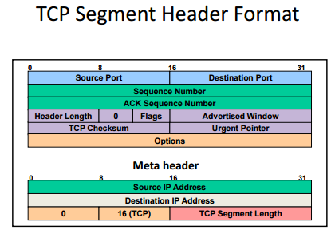TCP- (transmission control protocol) הוא הפרוטוקול הנפוץ ביותר היום בתקשורת נתונים, הפועל בשכבת התעבורה (transport layer) ומבטיח העברה אמינה של נתונים בין שתי תחנות ברשת מחשבים באמצעות יצירת חיבור מקושר (connection orientd). כאשר הוא משמש כחלק מחבילת הפרוטוקולים TCP/IP, TCP משתמש בפרוטוקול ה-IP לצורת העברת הנתונים, מוודא את נכונותם ומאשר קבלת הנתונים במלואם או מבקש שליחה מחדש של נתונים שלא הגיעו בצורה תקינה. על מנת להבטיח את אמינות הפרוטוקול והעברת המידע לשכבת האפליקציה לפי סדר השליחה, הפרוטוקול עוטף את שכבת הIP במעטפת שמתבססת על עקרונות מספור (sequence number) וידוע (acknowledgment), כאשר הצד השולח ממספר כל חבילה שנשלחת במספר (seq num) שמייצג את מספר הבתים שנשלחו עד כה מאז הקמת הקשר, הצד המקבל עונה בACK המציין את מספר הבית הבא אליו אנו מחכים ובכך מתאפשר וידוע הגעת חבילות ושליחתן מחדש במידה וחבילות נפלו. כיוון שהקשר הוא דו צדדי המספור של צד א' יהיה הידוע של צד ב' והפוך, כאשר אין נפילות. פרוטוקול הTCP מגדיר אופן הקמת שיחה וסגירתה, הקמת השיחה מתבצעת לפי עקרון 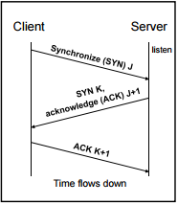לחיצת היד המשולשת, תחנה א' שמעוניינת ליצור את הקישור שולחת הודעה לצד ב' כאשר היא מדליקה את ביט הsynchronize במעטפת הפרוטוקול, הצד המקבל מאזין לשיחות נכנסות ובמידה והוא מאשר אותם עונה בהודעת SYN-ACK חזרה לצד א' כעת הקישור נקרא חצי פתוח וצד א' מיידע את צד ב' על סיום מיסוד הקשר על ידי הודעת ACK, נציין שהודעה זו היא הראשונה היכולה להכיל Data.  
שיטה זו מאפשרת בקרת זרימה ועומס המתבססים על פרוטוקול "חלון מחליק", קיימים כמה מימושים של הפרוטוקול הנקראים- Tahoe ,Vegas ו- Reno. כאשר האחרון הוא הנפוץ ביותר, ההבדל ביניהם הוא בעיקר הוא במימוש בקרת העומס, Reno ממש את עקרונות Slow Start ו-Congestion Avoidance המנסים להימנע מהתנגשויות ע"י שליחה איטית בהתחלה והעלאת הקצב בפקטור ליניארי בכל הצלחה, מול הורדת הקצב בפקטור אקספוננציאלי בכישלון, פרוטוקול זה ממומש כברירת מחדל במערכת ההפעלה אובונטו .

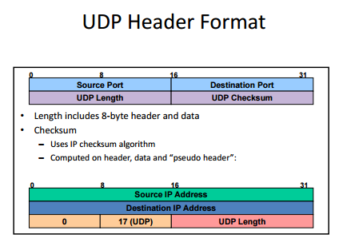UDP- גם הוא פרוטוקול השייך גם הוא לשכבת התעבורה במודל 7 השכבות, פרוטוקול זה מהווה "מעטפת דקה" מעל שכבת ה-IP ואינו מבטיח העברת נתונים אמינה. תחת פרוטוקול זה חבילות מידע עשויות להגיע בסדר שונה מזה בו הם נשלחו, להגיע מספר פעמים או ללכת לאיבוד ולא להגיע ליעדם כלל. לצד חסרון האמינות לUDP יתרון גדול בחסכון מידע, היות והפרוטוקול "חסר חיבור" (connectionless) בנוסף לגודל מעטפתו המצומצמת (64bit) ביחס ל-TCP (שמגיע עד לגודל של 20Bytes) גורמים לפרוטוקול לספק "דיוור" מהיר לחבילות עם תקורה מינימאלית ביחס לTCP, עובדה זו הופכת אותו מתאים ביותר לאפליקציות שאינן דורשות אמינות מלאה של המידע אך מחשיבות חשיבות גבוהה לזמן דיוור קצר.

## Video - Codec & Streaming

וידאו- טכנולוגיה להקלטה או הצגה של רצפים של מדיה ויזואלית (תמונות). טכנולוגיות הווידיאו מתבססות על העובדה שרצף של תמונות סטטיות המוקרנות בזו אחר זו יוצרות אשליה של תנועה בעין האדם. קצב התמונות מכונה FPS (Frame Per Second) כאשר על מנת לקבל את האשליה נדרש קצב שגבוהה מ15 פריימים בשנייה.

Video-streaming- טכנולוגיית אינטרנט להעברת מדיה דיגיטלית למשתמש קצה מספק תוכן, באופן מתמשך ורציף. שידור המידע ב"סטרימינג" מאפשר צפייה בקובץ, בטרם התקבל כל המידע המרכיב אותו, שכן המדיה "מוזרמת" בחלקים עוקבים קטנים (למשל פריימים בודדים). הטכנולוגיה מאפשרת שידורים חיים על גבי הרשת. כיוון שקצב העברת המידע על גבי הרשת מוגבל, נרצה לצמצמם כמה שניתן את התעבורה, לכן, לרוב נבצע דחיסה לData הנשלח ובצד המקבל נבצע פענוח למידע על מנת להציגו. בנוסף, כאשר מדובר בשידורים חיים, וברשת לא יציבה מספיק, או שרוחב הפס מוגבל, נרצה לצמצם תקורה מיותרת בשליחת המידע, בנוסף נרצה להימנע מהשהיות. במצב כזה נוצר tradeoff בין הרצון למידע אמין ורציף לבין מידע מהיר ועדכני. Tradeoff זה נפתר אצל ספקי תוכן ע"י מימוש של buffer בצד המקבל, אך במקרים של שידורים חיים הוא אינו מונע השהיות.

Codec- טכנולוגיית דחיסה (compression) המורכבת משני רכיבים, מקודד (Encoder) - שנועד לדחוס ולכווץ את מידע, ומפענח (Decoder)- שנועד לבצע את הפעולה ההפוכה, ולפענח את המידע שכווץ. כמובן שעל מנת שזה יתאפשר, שני הרכיבים צריכים לעבוד באותה שיטת קידוד.  
ישנם מספר סוגי קידוד נפוצים לווידאו ותמונות, כמו JPEG, MP3 שכולל אודיו, H.264 ועוד.   
JPEG- פורמט דחיסה גרפי לדחיסת תמונות שפותח בסוף שנות השמונים, נחשב לאחד הפורמטים הנפוצים והיעילים לדחיסת תמונות טבעיות ביחס של נפח לשימור מידע. מכיל אלגוריתמים של דחיסה מאבדת נתונים, לצד דחיסה שאיננה מאבדת נתונים. למעשה התקן של פורמט זה מכיל ארבעה קידודים שונים למטרות שונות אך האלגוריתם המרכזי מתבסס על קידוד דחיסת ההתמרה. קידוד זה יעיל לתמונות טבעיות בעלות משטחים לא אחידים כמו תמונות נוף ואנשים. לעומת זאת תמונות בעלות משטחים אחידים המכילות מעברים חדים, כמו טקסטים, דחיסה זו תגרום לעיוותים רבים יחסית. הקידוד מורכב מהשלבים הבאים:

1. מעבר ממרחב הצבע RGB למרחב הצבע YCbCr, שמספק לנו יתירות בכמות המידע שאנו נדרשים לשמור בשל היות מערכת הראיה שלנו רגישה יותר לבהירות מאשר זיהוי הבדלי גווני צבע.
2. 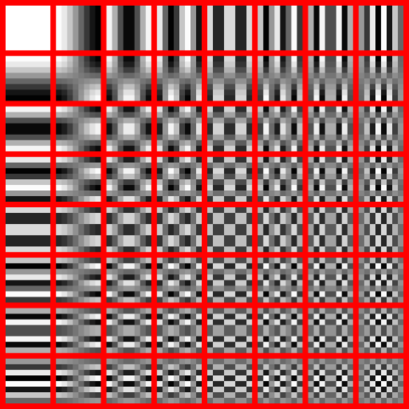"downsampling" –הרזולוציה של מידע הצבע במרחב החדש מוקטנת בפקטור 2\3.
3. חלוקת התמונה לבלוקים בגדול N*N (בד"כ ( N=8 וחישוב מקדמי התמרת DCT לכל בלוק.
4. קוונטיזציה של מקדמי ה-DCT. כתלות במקדם הקידוד (בסקאלה של 0-100 בד"כ) נבחר את טווח התדרים שאנחנו מוכנים לוותר עליו. מתבסס על העובדה שהעין שלנו רגישה יותר להבדלים קטנים בצבע או בהירות באזור גדול, מאשר לשינוי בהירות של תדרים גדולים. מקדמים שערכם קרוב לאפס יקוונטטו לערך 0 ויילקחו ברזולוציה נמוכה יותר.
5. 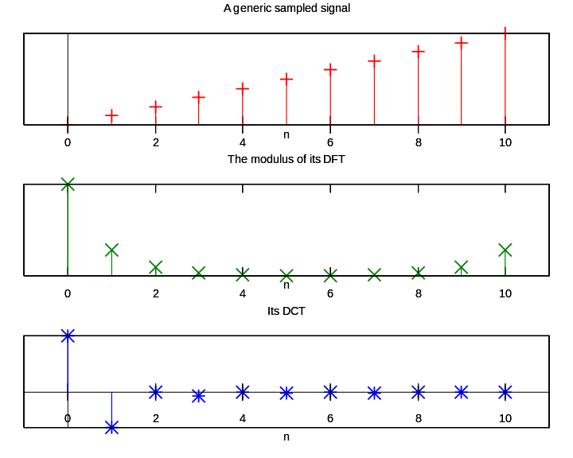דחיסה של המידע שנשאר לאחר "זריקת" המידע בעל היתירות הגבוהה (Hufffman encoding).

# עיבודss תמונה – פנורמה ושימוש בספריות OPENCVC:\Users\micha\Documents\אוניבריסטה שנה ד\פרוייקט גמר\תמונות ואיורים לספר\opencv.png

## OPENCV

OPENCV- Open Source Computer Vision Library, היא חבילת תוכנה המיועדת למתכנתים, שנועדה לעזור לפתח יישומים של [ראייה ממוחשבת](https://he.wikipedia.org/wiki/%D7%A8%D7%90%D7%99%D7%99%D7%94_%D7%9E%D7%9E%D7%95%D7%97%D7%A9%D7%91%D7%AA) . הספרייה תואמת [windows](https://he.wikipedia.org/wiki/Windows) ,[Linux](https://he.wikipedia.org/wiki/Linux)  [mac OS](https://he.wikipedia.org/wiki/Mac_OS) ו-Android. הספרייה מוכוונת בעיקר עבור יישומי ראייה ממוחשבת ב[זמן אמת](https://he.wikipedia.org/wiki/%D7%96%D7%9E%D7%9F_%D7%90%D7%9E%D7%AA). הקוד הוא cross platform ולכן תומך ב לינוקס/חלונותMac OS/ . לספריה קיים ממשק בשפות C,C++,Java,Matlab ו-Python. הספרייה כוללת מעל 2500 אלגוריתמים שמשמשים לצרכים שונים בתחום עיבוד תמונה ווידאו כגון זיהוי ועקיבה אחר פנים, זיהוי אובייקטים, חילוץ מודלים תלת ממדיים של אובייקטים, חילוץ תלת מימד ממספר מצלמות, שימוש להדבקת תמונות בצורת מוזאיקה, הסרת "עיניים אדומות מתמונות שצולמו עם פלאש", עקיבה אחר תנועת עיניים, מציאת תמונות דומות ממאגר תמונות וכו'.

## יצירת פנורמה

פנורמה היא כל תיאור רחב זווית של המרחב. הפנורמה הראשונה הייתה ציור רחב זווית של גשר בלונדון על ידי צייר אנגלי. כיום, אנו מכירים מחיי היום יום את המושג "תמונת פנורמה", כאשר כמעט בכל מכשיר נייד כיום ניתן לצלם תמונת פנורמה של כל נוף רצוי בכמה לחיצות פשוטות. החברות שמספקות שירותי צילום פנורמה במכשירים שלהן בדרך כלל בונות אלגוריתמי חישוב פנורמה משלהן, שמבצעות את הפנורמה באופן מהיר מאוד ועד זמן אמת. קיימים כיום כחלופה גם מספר קודים פתוחים שנועדו לעזור למפתחים לייצר אפליקציות שיכללו את האופציה ליצירת פנורמה בזמן קצר מאוד.

נסביר להלן בכמה שלבים את אבני הבניין של האלגוריתם לבניית פנורמה שרוב האפליקציות מתבססות עליו.

הסכמה הבאה מתארת את השלבים השונים באלגוריתם.

Input

Images

Resize

Find features

Match features

Select images and matches to build pano

Corrections

Registration Data

Warp images

Exposure compensation

Blend images

Final Panorama

Warp images (different resolution)

בשלב הראשון באלגוריתם מתבצע צילום של מספר תמונות בודדות. נשים לב שעל מנת שהאלגוריתם יצליח, צריכה להיות חפיפה מינימאלית כלשהי בין התמונות. לאחר שיש בידנו מספר סופי של תמונות בודדות עם חפיפה בינהן, נסמן מספר זה ב-N, נעבור לשלב הבא של האלגוריתם שהוא איסוף מידע על התמונות שצולמו. בשלב הראשון כדי לצמצם את זמן הריצה בדרך כלל נהוג להוריד את הרזולוציה של התמונות בהנחה שהן צולמו ברזולוציה גבוה. כעת מתבצע איסוף הנתונים על התמונות. בשלב זה האלגוריתם מחפש נקודות עניין – Feature Points בכל תמונה. קיימים היום הרבה אלגוריתמים שמבצעים חיפוש ומציאת נקודות עניין בתמונה. אחת הדוגמאות לנקודות עניין בתמונות הן השפות והפינות שקיימות בתמונה.

אלגוריתם לדוגמא שמוצא נקודות כאלה הוא Harris Corner Detection. נסביר בקצרה את עיקרי אלגוריתם זה. נסמן תמונה נתנה ב-I. נגדיר כעת את המושג טלאי בתמונה – Patch. זהו אזור מוגדרת בגודל כלשהו נניח 5*5 פיקסלים סביב נקודה מסוימת שנסמן $(x,y)$. אלו כל הפיקסלים בחלון 5*5 של נקודה זו. כעת נניח שאנחנו מסתכלים על Patch כלשהו בתמונה I. נניח שמזיזים Patch זה ב $(u,v)$, אזי אפשר כעת להגדיר מדד מרחק כזה:

$$E\left(u,v\right)=\sum_{x,y}{{\left[I\left(x+u,y+v\right)-I\left(x,y\right)\right]}^{2}}$$

כאשר האלגוריתם מחפש נקודות שעבור כל $(u,v)$ הערך $E(u,v)$ גדול. לאחר שימוש בקירוב טיילור וכמה שלבי פיתוח נגיע לביטוי המקורב הבא:

$$E\left(u,v\right)≈(u v)∙M∙\left({u \atop v}\right)$$

כאשר המטריצה M היא: $M=\left({\sum{I_{x}^{2}} \atop \sum{I_{x}I_{y}}}{\sum{I_{x}I_{y}} \atop \sum{I_{y}^{2}}}\right)$

כעת אפשר לדעת אם נקודה היא פינה או שפה על ידי מציאת הערכים העצמיים של המטריצה M כאשר יתקיים ש:

1. אם הערכים העצמיים $λ_{1},λ_{2}≈0$ אז הנקודה לא מהווה נקודת עניין עבורנו.
2. אם אחד הערכים העצמיים גבוה והשני בקירוב אפס $λ_{2}>0,λ_{1}≈0$ אז מצאנו שפה.
3. אם שני הערכים העצמיים גדולים מאפס $λ_{1}>0,λ_{2}>0$ אז מצאנו פינה.

לאחר מציאת נקודות העניין בכל אחת מהתמונות בנינו תמונת נקודות עניין עבור כל אחת מהתמונות שמכיל את נקודות העניין. בשלב הבא נבצע התאמה של נקודות עניין בין התמונות השונות – Match features. שלב זה מבוצע בדרך כלל על ידי שימוש באלגוריתם Patch Match. אלגוריתם זה עובר על Patches מוגדרים בתמונת המקור (במקרה שלנו התמונה לאחר גילוי נקודות העניין) ומוצא לאן כל Patch שכזה בתמונת המקור עובר בתמונת השנייה. באופן בסיסי הוא עובר על הPatches- בתמונה שהשנייה ומחשב מרחב בין ה-Patches במובן Nearest Neighbors: $$Q,P∈Patches in two images;d\left(Q,P\right)= {\left\|P-Q\right\|}_{2}^{2}$$

$$NN:Nearest Neighbors→Q^{*}=argmin_{all patches Q in second image}d(P,Q)$$

כלומר הוא מוצא אזורים שמשותפים לשתי התמונות וקיימים בשתיהן. קיימים שיפורים לאלגוריתם החיפוש שמבצעים הנחות מקלות למשל שPatch כלשהו במקור לא יזוז הרבה בתמונה השנייה ולכן אפשר לחפש את הPatch- המתאים בסביבה קרובה של המיקום של ה-Patch המקורי, שימוש בסריקת Raster לצורך ייעול החיפוש, או הוספת ניחושים רנדומליים שאם יהיו נכונים יתפשטו בכיוון הסריקה. נשים לב ששלב זה מתבצע עבור כל שתי תמונות במערך התמונות שלנו. אפשר לבצע שיפורים באלגוריתם אם נכניס מידע prior שלפיו התמונות מתווספות בצורה סיבתית כלומר כל תמונה היא המשך הנוף של התמונה הקודמת לה ובאופן כזה נוכל להקטין את זמן חיפוש של שלב ה- Match features כך שנחפש התאמה בין כל תמונה לתמונה הבאה בלבד.

בשלב הבא לאחר שלכל תמונה נמצאה התאמה של נקודות עניין נבחר זוגות של תמונות בעלות התאמה מרבית וכך נדע את סדר התמונות לבניית הפנורמה וכמו כן נדע את האזור החופף בין התמונות כלומר איפה "להדביק" כל תמונה על התמונה המתאימה שנמצאה לה לפי נקודות העניין החופפות. כאן הסתיים שלב איסוף המידע הנקרא גם Registration.

השלב הבא הוא שלב היצירה של הפנורמה הנקרא – Compositing. בשלב זה על סמך המידע המקדים שצברנו בשלב ה- Registration, מבצעים מיזוג של התמונות שנמצאו מתאימות, כאשר נבצע זאת על מעיין "הדבקה" של התמונות שמתאימות אחת לשנייה על ידי מיקום של נקודות העניין אחת על השנייה, כך שנקבל עבור הנקודות שנמצאו בשתי התמונות ולכן הן תואמות נמקם אותן אחת על השנייה וכך לא נקבל כפילות בתמונה הכוללת, ושאר המידע שלא היה משותף לשתי התמונות הללו יתקבל כמידע חדש בתמונה הממוזגת. שלב זה מבוצע לרוב על ידי Image retargeting, שעושה שימוש בwarping על מנת לקבוע לאן פיקסל בתמונת מקור יעבור בתמונת היעד ללא שינוי של מאפייני הפיקסל. בצורה כזו אנחנו מסוגלים להדביק Patches זהים אחד על השני מבלי לשנות את ערך הפיקסלים שם. נשים לב שאם קיימים הבדלים בין נקודות העניין שנמצאו תואמות בשני תמונות למשל בבהירות, קיים שלב של תיקון שינויי חשיפה ובהירות שיטפל בבעיה זו. בשלב זה מבוצעים גם כמה שלבי תיקונים על סמך המידע שנאגר בשלב הקודם, שכוללים תיקוני חשיפה ואו סקאלה אם נדרש. לא התמקדנו בתיקונים אלו בפרויקט.

כעת בידנו תמונה אחת גדולה שכוללת את כל המידע שנכלל ב-N התמונות הבודדות ללא כפילויות ובצורה רציפה של הנוף שצולם במקטעים.

# שיקולי תכנון ותיאור הרכיבים

בחלק זה נציג את התכנון ודרך המימוש. זאת בהתאם לרקע התיאורטי ואבני הדרך שקבענו עם תחילת הפרויקט.

## בחירת מיקרו-קונטרולר

שיקולים:

-תאימות לממשקי USB.

-ביצועים גבוהים שיעמדו בדרישות הזרמת וידאו.

-קטן ממדים ומשקל נמוך.

-נוחות פיתוח וDebugging.

-צריכת הספק נמוכה.

-עלות וזמינות הרכיב.

לבסוף בחרנו לעבוד עם ה-Beagle Bone Black מבית TI שתואר ברקע התאורטי, רכיב זה קטן ממדים ומשקל לצד ביצועים גבוהים. תומך במערכות הפעלה מתקדמות שיוצרות סביבת פיתוח יעילה וזריזה לתכנות בשפת c וc++. בנוסף היכולת של מחשב הלוח להריץ מערכות הפעלה מתקדמות אפשרה לנו להוריד ולקמפל דרייברים שימושיים וספריות לצורך ביצוע עיבוד תמונה. לרכיב ממשק USB בודד, עבור המערכת כולה נדרשנו ל-2 ממשקי USB (מצלמה ומודם סלולרי) לשם כך השתמשנו גם במפצל USB סטנדרטי.

## בחירת מצלמה

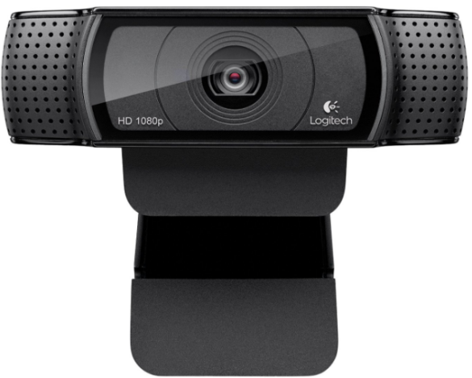שיקולים:

-רזולוציה גבוה.

-צריכת הספק נמוכה.

-קטן ממדים ומשקל נמוך.

-יכולות קידוד-יתרון.

-עדיפות לממשק USB.

-תאימות למערכות הפעלה מבוססות לינוקס.

-עלות וזמינות הרכיב

לבסוף בחרנו לעבוד עם מצלמת "HD PRO WEBCAM C920", למצלמה ממשק USB ותאימות לעבודה עם מערכות עבודה מבוססות לינוקס. משקלה הוא כ- 22 גרם, וממדיה הפיזיים הם כ-7.2x20x23 cm, רזולוציית התמונות שהיא מוציאה היא כ15Megapixels ומאפשרת ווידאו באיכות של 1080p ו720p. במצלמה קיים רכיב קידוד המאפשר קידוד מסוג H.264 אך אפשרות זאת איטית ויצרה לנו השהייה גבוהה ולכן לא השתמשנו ביכולת הקידוד הזאת בסופו של דבר. יתרונות נוספים של המצלמה הם יכולת פוקוס ותיקון תאורה נמוכה אוטומטיים שמשפרים את איכות התמונה.

## בחירת מודם סלולרי

שיקולים:

- תמיכה ברשתות דור 3 ו-4 (LTE, GPRS).

-תדרי עבודה מתאימים לרשתות הפועלות בארץ.

-תאימות למערכות הפעלה מבוססות לינוקס.

-ממשק USB-יתרון.

-צריכת הספק נמוכה וממדים פיזיים קטנים.

-עלות וזמינות.

המודם שנבחר הינו "ZTE MF831", המודם תומך ברשתות דור –3 ו4 הפועלות בארץ (התדרים הפעילים בארץ לתקני דור 3 הם 900MHz 850MHz ו-2100MHz ועבור דור 4 לתקן ה-LTE התדר הפעיל בארץ הוא 1800 MHz, המודם תומך בכולם ותלוי בסים הספק שיוכנס אליו), למודם קיים ממשק USB ודרייברים עבור תאימות למערכות מבוססות ללינוקס, ממדיו הפיזיים מתאימים ליכולת הקיבול של המטוס והם 90X28.4X13 mm. המודם נרכש דרך חברת פלאפון במסגרת הסכם של האוניברסיטה יחד עם סים סלולרי לצורך תקשורת נתונים.

## משתמש קצה-Android Device

שיקולים:

-ניידות משתמש הקצה

-סביבת פיתוח יעילה

-יכולות גראפיות

-ניידות וזמינות

משתמש הקצה המיועד, נבחר להיות אפליקציית אנדרואיד, כיוון שזו מערכת ההפעלה הנפוצה ביותר כיום וסביבת הפיתוח שלה (Android Studio) זמינה ויעילה. קהילת האנדרואיד הרחבה ברשת מאפשרת גם לאנשים ללא ניסיון באנדרואיד או ב-Java שהיא השפה העיקרית בא מפתחים באנדרואיד לכתוב אפליקציות מורכבות, בנוסף לאנרואיד קיימת תמיכה בספריית OpenCV עליה התבססנו לצורך עיבוד התמונה. משתמש הקצה אליו פותחה האפליקציה הוא-" "Samsung Galaxy Tab S המריץ את גרסת האנדרואיד"KitKat-4.4.2" כיוון שהוא היה זמין במעבדת הפרויקטים, אך לאפליקציה תאימות למספר רב של מכשירים וגרסאות של מערכת ההפעלה

## שיקולי הספק

המערכת שבנינו בפרויקט זה מורכבת ממספר מודולים שחיברנו יחדיו על מנת לספק את הפונקציונאליות הנדרשת בפרויקט. מרכיבי המערכת כפי שכבר צוין הם:

1. Micro-controller (BBB)
2. USB camera
3. Cellular modem (USB stick)
4. UBS hub

נציג כעת מספר נתונים על רכיבי המערכת שמהם גזרנו את דרישות ההספק למערכת.

מתוך הנתונים בdatasheet של ה-BBB, פורט ה-OTG (miniUSB) של ה-BBB מוגבל על ידי מערכת בקרת ההספק של הקונטרולר (Power Management IC) ל-500mA. ניתן לשנות הגדרות אלו בהתקן האחראי על ההספק - TPS65217C רק לאחר boot ראשוני. ה- USB 2.0 HS שעל הלוח יכול לספק בקרת הספק on/off ועד 500mA זרם ב-5V. כאשר הלוח מופעל על ידי הספק USB (OTG), הלוח לא יוכל לספק את כל ה-500mA, אך אמור להצליח לספק מספיק זרם לצרכן USB שדורש הספק נמוך וזרם של בין 50-100mA.

**שימוש בספק DC:**

שימוש בספק 5VDC, מאפשר להגדיל את הזרם שיסופק ל-USB HOST, כתלות במאפייני אספקת הזרם של הספק. ספק שמאפשר צריכת זרם של 1A מספיק לצרכי הפעלת הלוח. אם נעשה שימוש בצרכן "זולל" הספק או שמחובר USB Hub ב-USB HOST PORT, אז יתכן שצריכת הזרם שתידרש גדולה מיכולת האספקה שלנו.

**מצלמת USB:**

על פי נתוני היצרן, על מנת לפעול בצורה אופטימלית, המצלמה דורשת חיבור USB2 בעל נתוני הספק של 5VDC ו-500mA.

**מודם סלולרי Stick:**

בשימוש תחת USB2, צורך זרם של 500mA תחת מתח 5VDC.

סה"כ צריכת הזרם המצופה שלנו תהיה כ-1.5A במתח של 5V(usb).

במערכת שלנו 2 צרכנים, המצלמה והמודם. ל-BBB קיים פורט USB יחיד ולכן עלינו להשתמש במפצל. עמדנו בפני החלטה האם להשתמש במפצל פסיבי ללא מתח אספקה חיצוני או שמא עלינו להשתמש במפצל אקטיבי בעל מקור אספקה נוסף.

**USB hub:**

מפצל זה יכול לעבוד ללא מתח אספקה חיצוני (מתפקד כמו מפצל רגיל) ואז מקבל מתח וזרם מחיבור הinput USB שלו. במקרה שלנו חיבור זה יגיע מהקונטרולר, ולכן יוכל לספק לנו לפי יכולת הלוח, קרי, עד 500mA במתח 5V בלבד. זה לא יספיק לצרכנים שלנו שכן על פי המפרט שלהם, יחד נדרשת צריכת זרם כ-1A ב-5V. לכן החלטנו לעבוד עם מקור אספקה גם לUSB hub, בנוסף לספק שיספק מתח ללוח עצמו. סה"כ נצטרך ספק בעל מפרט של 500mA, 5V עבור הלוח עצמו, ועוד ספק בעל מפרט של 1A,5V עבור המפצל.

סיכום: לפי השיקולים שהוצגו לעיל החלטנו להשתמש בשתי סוללות (אחת ללוח ואחת למפצל USB) שיענו לדרישות הנתונים הבאות(דרישות מינימאליות לכך שהמערכת תפעל כשורה): 1A,5VDC,1500mAh at least (לצורך אפשור עבודה יציבה של לפחות כשעה).

# מבנה המערכת

נציג את מבנה המערכת בסכימת בלוקים:

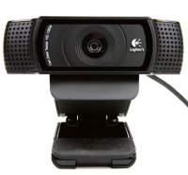

Video frames1

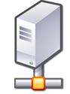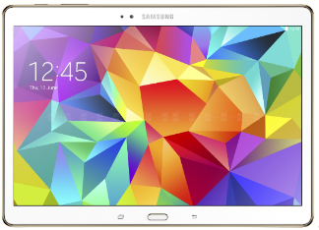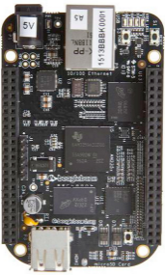

Cellular distribution4

Cellular modem data2

Cellular link3

Internet

(IP)

End user

(mobile android device)

Microcontroller

Unit (BBB)

Cellular

Modem

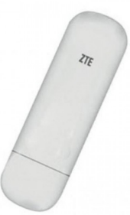

TCP packets output

UDP packets input

Video management, and costumer distribution list managment

SERVER

מקרא:

1. Video frames-USB interface, 15 FPS uncoded video frames.
2. Cellular modem data- USB interface, frames divided to UDP packets.
3. Cellular link- 1.5Mbps upload line.
4. Cellular distribution- 10Mbps, video stream.

## Live video streaming device

תפקיד מודול זה הוא צילום ועיבוד ווידאו והזרמתו לשרת. התוכנה שתבצע זאת ממומשת על גבי מיקרו קונטרולר- Beagle Bone Black כפי שהוסבר קודם לכן.

בתחילת התוכנית מבוצעת התממשקות עם המצלמה המחוברת ללוח. פעולה זו עושה שימוש בספריות opencv שהורדו וקומפלו ייעודית עבור הפרויקט. פעולת הזרמת הוידיאו מתחילה ע"י צילום פריים יחיד על ידי המצלמה ושמירתה במבנה מטריציוני מתאים. לאחר שמירת הפריים, מבוצע קידוד ודחיסה, לצרוך הקטנת צריכת הזכרון, והתעבורה ברשת.

הזרמת הווידאו עצמה מתבצעת כאמור באמצעות תקשורת נתונים (IP) על גבי הרשת הסלולרית. לצורך כך, התוכנית פותחת socket ומגדירה אותו לפרוטוקול UDP. השימוש בפרוטוקול התקשורת UDP, נובע מהצורך בשליחת המידע באופן מהיר עם תקורה מינימאלית וללא השהיות רבות. פרוטוקול זה לא מצריך חיבור (connectionless) ואישורים מהמקבל, בכך הופך המודול המוטס להיות בלתי תלוי בצד המקבל. כלומר תוכנית זאת תייצר את תמונת הפנורמה גם אם התרחשה נפילה בצד השרת. לפרוטוקול חסרון באמינות המידע, חבילות עלולות ליפול ולהגיע בסדר שונה מסדר השליחה, נבחר להשתמש בפרוטוקול זה משיקולי רציפות ומהירות המידע, נבצע סינון למידע לא אמין בצד השרת, לו יכולות חישוביות גבוהות יותר.

פרוטוקול השיחה עם השרת-קרי שליחת הפריים. מתבצע באופן הבא, הפריים מחולק למקטעים, תחילה נשלחת פקטה המייצגת הודעת בקרה לצורך סנכרון, שתכלול את מספר המקטעים שעתידים להגיע עבור הפריים הנוכחי, לאחר מכן נשלחים המקטעים עצמם שמתארים את הפריים. לאחר סיום השליחה, נחזור בלולאה המרכזית לצילום של פריים נוסף והתהליך יחזור על עצמו. כך נקבל וידיאו איכותי ורציף.

בנוסף לקידוד והזרמת הווידאו, התוכנית מבצעת עיבוד תמונה ויוצרת תמונת פנורמה של מקטע מהטיסה. עבור כך, במהלך הזרמת הווידאו נבחרות תמונות מתאימות ליצירת תמונת פנורמה של הנוף הנשקף מזווית הטיסה. הפריימים נבחרים כל אינטרוול זמן קבוע שמוגדר מראש ומאוכסנים במבנה נתונים. אינטרוול הזמן הוא פרמטר שתלוי במהירות הטיסה ובמפתח העדשה של המצלמה, כך שניתן לשנות ולהתאים בהתאם לסימולציה. כערך default בחרנו 15sec.

לתוכנית מוגדר זמן הזרמת וידאו כנתון (הניתן להגדרה), בזמן זה מבצעת התוכנית את האמור לעיל, לאחר סיום הזרמת הווידאו (בזמן שהוגדר מראש), התכנית תבצע את אלגוריתם יצירת הפנורמה שהוסבר ברקע התאורטי, ותיוצר פנורמה מתוך התמונות שאוכסנו במבנה הנתונים. בסיום התהליך, התמונה שנוצרה תישלח באותו אופן שבו התבצעה התקשורת עד כה, והתוכנית תסיים את פעולתה ותיסגר בצורה מסודרת.

במערכת ההפעלה מוגדר service שמפעיל את התוכנית בעת הדלקת המכשיר, לכן עם חיבור מקור המתח ללוח, עולה מערכת ההפעלה ומתחילה הזרמת הווידאו.   
בקובץ ה-config.h מוגדרים הפרמטרים הקובעים את מאפייני הטיסה, אורך ההטסה, אינטרוול לקיחת הפנורמה, רזולוציה ואיכות הקידוד. פרמטרים אלו ניתנים לשינוי בהתאם לצרכים ולביצועי המערכת, בחירת ערכי הdefault נעשתה לאחר מספר רב של ניסויים ואופטימיזציות המתוארים בהמשך.

סכימת תיאור התוכנית:

## שרת

תפקיד השרת הוא לספק פונקציונאליות למשתמשי הקצה. השרת מנהל את התקשורת בין המטוס, השולח תמונות ווידאו, ללקוחות (משתמשי הקצה). השרת מהווה כתובת(IP) ידועה וקבועה ברשת להתחברות, הן עבור המערכת המוטסת והן עבור משתמשי הקצה ובכך מתאפשרת הקמת שיחה אוטומטית בין חלקי המערכת ללא צורך בשירותי תרגום (DNS). תוכנת השרת נכתבה בשפת C ו-C++ ומשתמשת ב-API המתאים למערכות מבוססות UNIX עבור יצירת socket'ים.

אופן ההתקשרות של השרת עם הלקוחות שונה מאופן ההתקשרות עם המערכת המוטסת (ספק הווידאו). כל אחד מהם מנוהל ב-thread ייעודי עבורו, כאשר שני ה-thread'ים חולקים מבנה נתונים משותף דרכו הם משתפים את המידע.

המידע המתקבל מהמערכת המוטסת מגיע כחבילות באמצעות פרוטוקול הרשת-UDP. כאמור זהו פרוטוקול ללא חיבור (connectionless), לכן בעת הקמת המערכת פותח השרת ,thread המאזין לפורט המיועד (בחירת הפורט מוסברת בסוף חלק זה) וממתין לקבלת מידע. החבילות המתקבלות נאספות בחזרה לתמונות ווידאו, עוברות סינון, מוצגות על צג השרת, מוקלטות לקובץ .avi, נשמרות ומאוכסנות ב-buffer המשותף.

המידע המופץ ללקוחות מועבר באמצעות פרוטוקול הרשת-TCP. פרוטוקול זה דורש יצירת חיבור מקושר, לכן בעת הקמת המערכת פותח השרת thread עבור יצירת קשר עם לקוח מיועד, thread זה מקים socket ייעודי הממתין לפניית לקוח המבקש להתחבר. לאחר ההתחברות מוחזר socket המאפשר זרם נתונים רציף ואמין בין השרת ללקוח. כעת מתחיל השרת את שליחת תמונות הווידאו אותם הוא לוקח ממבנה הנתונים המשותף, מפרק לחבילות ושולח ללקוחות הקצה.

סכמת העבודה :



סנכרון ותזמון העבודה-עמידה בתנאי Thread Safe:  
הפרדת השיחות לתתי תהליכים, האחד מאזין ומקבל פריימים והשני מפיץ אותם, היא בעלת מאפיינים דומים לבעיית ה"יצרן-צרכן"(producer-consumer problem). בעיית היצרן-צרכן הינה בעיה מוכרת בתחום מדעי המחשב, והיא דוגמא קלאסית לתיאור של בעיית סינכרון בין שני תהליכים או יותר הנגרמת במערכות המאפשרות ריבוי משימות כאשר קיימת תלות בין המשימות. מימושה מחייב עמידה בתנאי Thread Safe הנקרא Mutual exclusion, תנאי זה מגדיר שלושה תנאים מספיקים לעבודה בטוחה והם:  
Safety- שני תתי תהליכים לעולם לא ימצאו בקטע קוד קריטי באופן סימולטני (בו זמנית).  
Criticality-תת תהליך הנמצא מחוץ לקטע הקריטי, לעולם לא יוכל לחסום תת תהליך פעיל אחר.  
Liveness-תת תהליך לעולם לא יישאר במצב המתנה תמידי לכניסה לקטע הקריטי.

בחרנו לממש את פתרון הבעיה ע"י שימוש במנעול לצורך גישה למבנה הנתונים המשותף, שהוא קטע הקוד הקריטי. בכך נמנע משני תתי התהליכים להימצא בקטע הקוד הקריטי באופן סימולטני. בנוסף, כיוון שתתי התהליכים עצמאיים לחלוטין (למעט הגישה למבנה הנתונים המשותף), במידה ונצמצם למינימום את הפעולות המתבצעות בעת הגישה לקטע הקריטי (זמן החזקת המנעול), תתי התהליכים לא יחסמו ולא יחסמו האחד ע"י השני.

**Reciever Thread:**

Thread זה יוצר ממשק תקשורת ייעודי בין השרת למערכת המוטסת.  
תפקידו העיקרי הוא ליירט חבילות UDP המגיעות לכרטיס הרשת לפורט המיועד, מהם לאחות מחדש את התמונות שעברו פרגמנטציה בצד השולח, לבצע פענוח (decode) למידע המתקבל ולסנן מידע שאינו אמין. תהליך איחוי התמונות מתבצע באופן מחזורי. תחילה ממתין ה-Thread לחבילות הסנכרון הנשלחות מצד המערכת המוטסת. חבילות אלו מזוהות ע"י גודלן הקטן ביחס לחבילות המידע. המידע הנשלח בחבילות הסנכרון מייצג את גודל הפרגמנטציה שהתבצעה לתמונה הבאה, קרי כמות חבילות המידע שיש לאסוף המייצגות את הפריים הבא. פעולה זו מתבצעת באופן מחזורי, כך שבכל מחזור מתקבלת תמונה בודדת.  
  
בנוסף לאיחוי התמונות, תפקיד חלק זה הוא לסנן תמונות פגומות שהתעוותו בתהליך הפענוח או השליחה. תהליך זה מתבצע בזמן איחוי החבילות ובזמן הפענוח (decode). במידה ובזמן ההמתנה לחבילות מידע, הגיעה חבילה שגודלה לא תקין, או שבזמן הפענוח מתקבלת שגיאה, נעצור את איחוי התמונה עליה אנו עובדים ונדלג למחזור הבא.  
תמונות שעברו את תהליך הפענוח ללא תקלות, מוכנסות למבנה הנתונים המשותף (משם ל- Thread ההפצה). בנוסף מציג השרת את התמונות המתקבלות ומתבצעת שמירה של התמנות לקובץ avi לצורך צפייה עתידית בווידאו.  
  
מבנה הנתונים מומש כ-Buffer (ע"י רשימה מקושרת) כאשר Thread זה מוסיף תמונות חדשות בסופו. כיוון שהשרת מומש כ-Multi-Threaded ומבנה הנתונים הוא משתנה משותף, יש להקפיד על עקרונות Thread-Safe. לכן על מנת לגשת למבנה הנתונים, תחילה מתבצעת בקשה לקבלת מנעול (Mutex) והמתנה לקבלתו. כאשר מתקבל המנעול הגישה למבנה הנתונים בטוחה. על מנת למנוע המתנות מיותרות במערכת, נרצה לצמצמם את זמן הגישה למבנה הנתונים ככל הניתן, לכן לאחר קבלתו, מכניסים את התמונה לBuffer ולאחר מכן משחררים את המנעול (לטובת המפיץ).  
  
תפקיד נוסף שמבצע חלק זה הוא עדכון רציף של צג לוח הבקרה של השרת, בפרמטרים המייצגים את טיב השיחה עם המערכת המוטסת. הפרמטרים המוצגים על המסך הם קצב התמונות המתקבלות (Effective FPS) קצב המידע הנשלח (kbps) וכמות התמונות הממתינות במבנה הנתונים. פרמטרים אלו מחושבים בשרת ע"י מבנה זמן של המערכת המתעדכן ומחושב בכל מחזור מחדש.  
סכמת עבודה מצורפת בעמ' הבא:

תרשים זרימה:

**Distribution Thread:**

Thread זה יוצר ממשק תקשורת ייעודי בין השרת למשתמש הקצה-מכשיר האנדרואיד.

מטרתו הינה להפיץ את הווידאו המתקבל הישר מהמערכת המוטסת אל היעד.  
Thread זה עובד במקביל לReceiver Thread שמיירט ומאכסן את התמונות. תפקידו לבצע את הפעולה ההפוכה, משיכת תמונות ממבנה הנתונים, פירוקן למקטעים ושליחת המקטעים כחבילות עצמאיות בצורה מסודרת אל היעד דרך הרשת. תהליך השליחה מתבצע בצורה מחזורית, כאשר בכל מחזור נשלח פריים בודד. התקשורת בין השרת למשתמש הקצה מתבצעת באמצעות פרוטוקול התקשורת TCP.  
  
בעת הקמת ה-Thread, מתבצע תהליך של האזנה והתחברות למשתמש, תת התהליך יוצר Socket, מגדיר אותו לפורט המבוקש (3389 בשרת האוניברסיטה) ומאזין עליו. כאשר מגיעה בקשת התחברות ממשתמש הקצה בפורט המיועד ובפרוטוקול המתאים (TCP), מתבצעת התחברות, ומכאן ה-socket'ים משני הצדדים פתוחים לקבלה ושליחה של נתונים.   
תהליך השליחה מתחיל בהוצאת תמונה מבסיס הנתונים המשותף, כמובן שגם כעת אנו נדרשים לעמוד בתנאי Thread Safe לשם כך נשתמש במנעול המפורט לעיל. זמן הגישה אליו מצומצם ככל הניתן ומכיל שליפת תמונה ממבנה הנתונים בלבד. מכאן מתחילה השליחה למשתמש הקצה.  
פרוטוקול השליחה מתבצע באופן דומה לפרוטוקול השליחה בקבלת התמונות.  
תחילה, נשלחת חבילה המציינת את מספר החבילות הבאות השייכות לפריים הבא ולאחר מכן נשלחות החבילות המכילות את המידע על הפריים המדובר. תהליך זה, כולל שליפת התמונה, מתרחש באופן מחזורי ובכך מתאפשרת קבלת הווידאו בצד משתמש הקצה.

בחירת פרוטוקול התקשורת לחיבור האפליקציה להיות פרוטוקול ,TCP בשונה מפרוטוקול התקשורת אתו בחרנו לעבוד עם המערכת המוטסת, נבעה מהשיקולים הבאים:  
  
- משתמש הקצה ממומש על מכשיר נייד. מכשירים מסוג זה לרוב מחוברים לרשת דרך נתב-ראוטר המספק wi-fi , או ע"י רשת סלולרית (בעזרת סים סלולרי). ברשתות מסוג זה, כל מכשיר מקבל מהנתב (שלרוב מהווה גם שרת DHCP) כתובת IP דינאמית המתאימה לתקשורת באותה הרשת. כאשר מנסה מחשב א' לשלוח חבילה למחשב ב' הנמצא ברשת אחרת, עוברת החבילה דרך הנתב שמבצע כתיבה מחדש של כתובת הIP (פעולה זו נקראת NAT). כתובת ה-IP הדינאמית של מחשב א' מוחלפת בכתובת IP סטטית שניתנה לנתב מחברת התקשורת (מכונה ISP), כך מתאפשר ניתוב החבילות ליעדן ברשת. על מנת שחבילות מענה יוכלו לחזור אל המחשב השולח (מחשב א'), מבצע הנתב "רישום" של כתובת היעד (מחשב ב') והפורט של הנתב ממנה נשלחה החבילה (שונה מהפורט ממנו שלח המחשב) וכאשר מוחזרות הודעות ממחשב ב' בפורט המתאים, מבצע הנתב תרגום הפוך ובכך מוחזרות הודעות מענה ליעדן (מחשב א'). פרוטוקול TCP בניגוד לפרוטוקול UDP מממש חיבור מקושר ולכן פעולת תרגום הכתובות (והפורטים) קבועה תחת שימוש בפרוטוקול זה ונמצאת באחריות הנתב, בכך מתאפשרת שיחה יציבה בטוחה ואמינה.

-עיקר התעבורה ב-Thread זה בכיוון משתמש הקצה, לכן קצב התעבורה בשיחה זו מוגבל ע"י מהירות ההורדה של הרשת הסלולרית, בעוד עיקר התעבורה של תת התהליך האוסף את התמונות מגיע מהמערכת המוטסת, מכאן שהגבלת הקצב בשיחה מוגבל ע"י קצב ההעלאה של הרשת הסלולרית. מהירות ההעלאה קטנה ממהירות ההורדה באופן משמעותי ולכן נוצרת אי סימטריה בין הקצבים של השיחות. מכאן שהתקורה הנוצרת בעקבות שימוש בפרוטוקול TCP אינה משמעותית בעקבות קצב השיחה המהיר יותר בכיוון משתמש הקצה.

-שימוש בשני פרוטוקולים שונים מאפשר לנו להפריד את השיחות ללא תהליך של וידוי כתובות לכל חבילה. כיוון שאנו עובדים עם רשת סלולרית, כתובות ה-IP של משתמשי הקצה עלולות להשתנות, לכן שימוש בפרוטוקולים שונים, מאפשר לנו להפריד בוודאות מוחלטת בין משתמשי הקצה למערכת המוטסת.

- כיום, בעקבות שיפור ניכר בתשתיות ובקצבי קווי האינטרנט, ספקי תוכן וידיאו עוברים לשימוש בפרוטוקול תקשורת TCP כיוון שזו הדרך הטובה ביותר לספק תקשורת אמינה ללא הפרעות, כחלק ממטרות הפרויקט, הצבנו לעצמנו יעד, לעמוד בסטנדרטים הגבוהים והעדכניים ביותר.

תמונת ריצה תקינה של השרת לדוגמא:

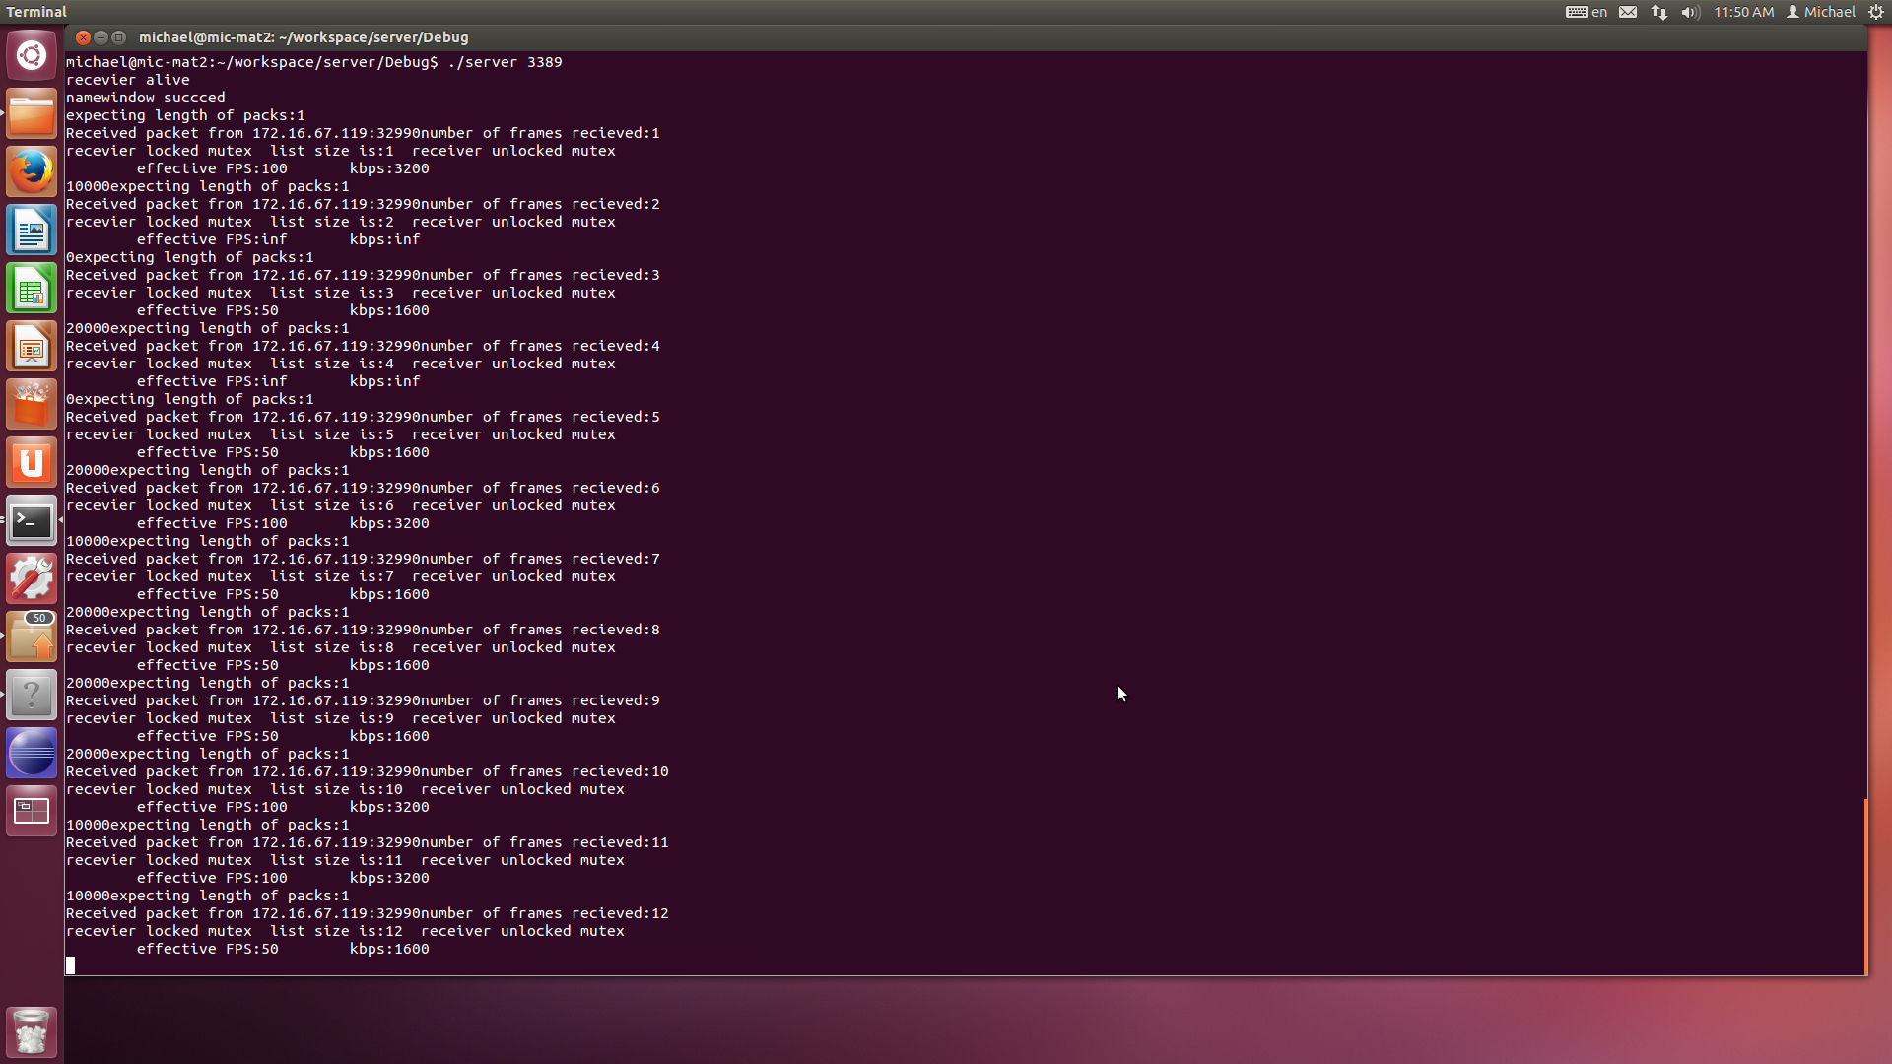

תרשים זרימה:



## Android Client

המבנה הבסיסי של אפליקציות Android שמפותחות בסביבת Android Studio, הוא כלהלן:

MainActivity.java

Activity_Main.xml

AndroidManifest.xml

הפעולות שמבצעת האפליקציה נשלטות ברובן על ידי ה-MainActivity. זהו קובץ java בו נממש את הפונקציונאליות הרצויה לאפליקציה. בעת עליית האפליקציה, מייצר קובץ זה את המידע הוויזואלי לפי הפרמטרים ההתחלתיים המוגדרים בקובץ ה-activity_main.xml כגון לחצנים (עדיין ללא פונקציונאליות), אזורי טקסט סטטי וכו'. זהו המסך ההתחלתי שמוצג עם טעינת האפליקציה. המידע שרשום ב-androidMenifast.xml מכיל הרשאות למיניהן, כגון הרשאות לחיבור לאפליקציות נוספות אם נדרשות, חיבור למצלמת המכשיר או במקרה שלנו חיבור לאינטרנט.

תרשים בלוקים לתוכנת לקוח ה-Android:



לאחר התקנת האפליקציה במכשיר Android (כמוסבר בנספחים בסוף הפרויקט), וטעינת האפליקציה, יעלה המסך המתואר באיור **. זאת לאחר שכל הפרמטרים ההתחלתיים נטענו ב-Main Activity. על המשתמש להקליד בשדות המתאימים את הסיסמא שלו, כתובת ה-IP של השרת המתאים, והפורט הרצוי אליו השרת מותאם. קיימים ערכי default שמותאמים לכתובת השרת והפורט שנעבוד עימם בפרויקט זה.

לאחר מכן, על המשתמש ללחוץ על הכפתור connect כמתואר באיור **. עם הלחיצה על כפתור זה, נפתח thread תחת השם ChatClientThread, שאחראי על התקשורת וקבלת המידע מהשרת, והמשתמש מועבר למסך (Panel) שני שמתואר באיור **. במסגרת thread זה, נפתח socket שפונה לכתובת של השרת שהוכנסה על ידי המשתמש בפורט המתאים. חשוב לציין, שבמערכת ההפעלה מסוג Android קיים מנגנון ניקוי תהליכים שמבצעים המתנה ארוכה או בעלי השהייה (כמו פעולות I/O) ומבזבזים משאבי מערכת. לכן על מנת לבצע קריאת מידע מsocket והמתנה לקבלה מידע (פונקציית receive), נדרש לפתוח thread נפרד שיהיה אחראי על פעולות קבלת מידע מהשרת.

עם ביצוע החיבור ואישור החיבור של השרת וה-socket, האפליקציה מתחילה לקרוא את המידע מה-socket באופן דומה לקבלת המידע של השרת מהמודול המוטס, כלומר מתבססת על קבלת כל פריים בחלקים (פקטות קטנות) תוך שליחת פקטות סנכרון של מספר הפקטות המצופה לכל פריים. לאחר קבלת כל הפקטות המתאימות לפריים יחיד, נבצע המרה של מערך הפקטות הארוך למטריצה בהתאם לנתונים שהתקבלו. מבוצע פענוח למידע (decode) וקריאה ל- UI Threadלשם ביצוע עדכון של התמונה במסך שבאיור ** כך שהפריים הנוכחי שהתקבל יוצג. כמו כן מבוצע חישוב ועדכון התצוגה של המשתנים שמאפיינים את איכות העברת המידע – Effective FPS ו-kbps כפי שמוצג באיור **.

Thread זה רץ כל עוד המשתמש לא לחץ על כפתור disconnect שמצוי מתחת לווידאו כפי שמתואר באיור **. כאשר כפתור זה נלחץ, מתבצעת סגירה של ה-socket שהיה מחובר לשרת, ה-thread שאחראי על קבלת המידע מהשרת יקבל הודעת interrupt ויסיים פעולתו והמשתמש יוחזר למסך ההתחברות הראשוני (איור **), ממנו ניתן להתחבר מחדש.

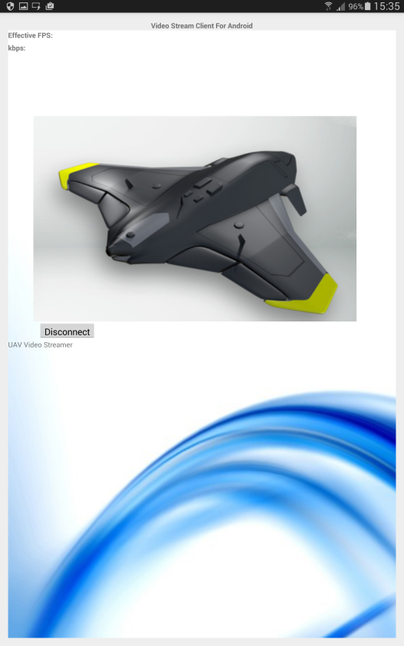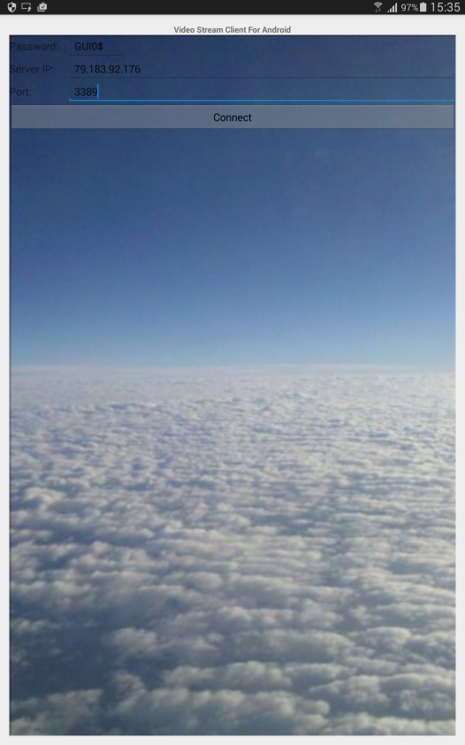איור **. מסך ההתחברות הראשוני מימין, מסך תצוגת וידאו ונתונים.

# מציאת פרמטרים אופטימליים

לאחר פיתוח התשתית של המערכת (צילום עיבוד והזרמת הוידיאו), נערכנו להכנה לניסוי (הטסה של המערכת), ביצענו בדיקות ואופטימיזציות לפרמטרי המערכת על מנת להיות מסוגלים לספק וידיאו איכותי לצד אמינות והתחשבות בתנאי השטח. קובץ ה-config.h מכיל את פרמטרים אלו וניתן לשינוי.  
הפרמטרים הסופיים שנבחרו:

1. Total stream time = 5min
2. Start collecting frames for panorama = 2min
3. Stop collecting frames for panorama = 4min
4. Number of frames for panorama = 12 frames
5. Panorama frame interval = 15sec
6. Frame resolution = 720*480
7. JPEG compression quality = 40% (while 100% = no compression)

תהליך בחירת הפרמטרים נעשה על ידי שינוי גורם בודד במערכת ובדיקת השפעתו על דרישות המפתח שלנו, קצב וידאו גבוה מעשרה תמונות לשניה, קצב שליחה קטן מקיבולת הרשת הסלולרית, וניצול משאבי מעבד וזיכרון סבירים. כמובן שהפרמטרים אינם בלתי תלויים ושינוי גורם מסוים (למשל רזולוציה) משפיע על גורמים נוספים מעבר לגודל התמונה (למשל קידוד קצר יותר). לכן בחנו את התנהגות המערכת לפני בחירת הפרמטרים הספציפיים.

נציג בגרפים את תוצאות הבדיקות שהתקבלו:

סימולציה 1: בדיקת השפעת רזולוציית התמונה על קצב הוידיאו

סימולציה 2: בדיקת השפעת איכות הקידוד על קצב המידע הנשלח

סימולציה 3: בדיקת השפעת גודל החבילות הנשלחות על אמינות המידע.

# ניסויים

בסיום כתיבת התוכניות הרצנו מספר רב ניסויים ובדיקות, על מנת לוודא את יציבות ותפקוד המערכת. הקלטת הניסוי מתועדת בקבצי וידאו המצורפים לתיקיית הפרויקט ולהלן מוצגות תוצאות תמונת הפנורמה שהתקבלו הן בניסוי המעבדה והן בניסוי המעשי.

## ניסוי במעבדה

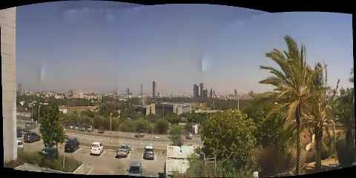

ניסוי זה בוצע בשטח האוניברסיטה, על מנת לדמות מצב טיסה אמיתי. המערכת נעה באופן ידני על ידינו. ניתן לראות שהתוצאה עומדת בציפיות.

## טיסת מבחן

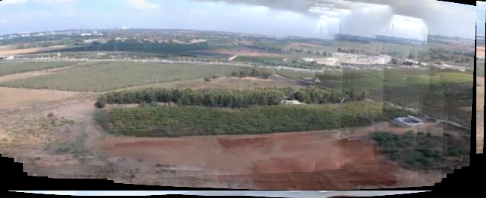

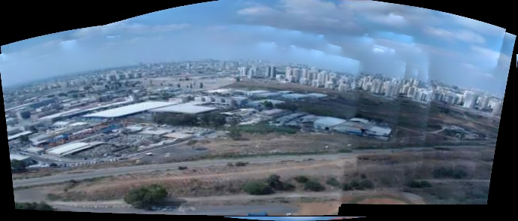

ניסוי זה בוצע כאשר המערכת מותקנת על גבי הכטב"ם ומוטסת על ידי טייס מוסמך, מעל שמי פתח תקווה. ניתן לראות שתמונות הפנורמה מספקות, כאשר ניתן להבחין שתנודות הכטב"ם משפיעות על התוצאה ביחס לניסוי שהבצע בתנאי מעבדה.

# סיכום ומסקנות

מטרת הפרויקט הייתה צילום, עיבוד והזרמת וידאו בזמן אמת מכטב"ם והפצתו למשתמשי קצה. ניתן לראות כי בהתאם לדו"ח הפתיחה, הצלחנו לעמוד בכל המשימות בהצלחה כולל הטסה מוצלחת של המערכת. בנוסף לאחר שסיימנו את המטלות שהוגדרו, התפננו להוספת פונקציונאליות נוספת.

לצורך המימוש, נדרשנו לעבוד במספר סביבות פיתוח, שפות תכנות ומערכות הפעלה שכללו: Linux, Java ,C++, Eclipse ו- Android Studio.

בחרנו לעבוד עם MCU הנקרא BeagleBoneBlack של חברת TI, עליו הרצנו מערכת הפעלה מבוססת Ubuntu למעבדי ARM. את פיתוח הקוד והתוכנה שרצה על הMCU כתבנו בסביבת Linux-UNIX כאשר את הדיבאג עשינו בעזרת סביבת הפיתוח ECLIPSE. ל-MCU מחוברת מצלמה ומודם סלולרי אותם בחרנו בהתאם לדרישות המערכת. מודול זה מותקן על הכטב"ם כאשר אליו הוספנו שתי סוללות ליתיום ומפצל USB.   
המערכת ממריאה, מצלמת, מעבדת ומזרימה וידאו בזמן אמת לשרת ומשם לאפליקצית אנדרואיד. שם נוכל לראות בזמן אמת (מכל מקום) את הנוף המשתקף מהמצלמה שעל הכטב"ם. המערכת מבוססת על תקשורת נתונים בפרוטוקולים UDP וTCP שנבחרו משיקולי ביצועים ואמינות כמוסבר במסמך זה.

היה עלינו להתמודד עם שיקולי תזמון ושליחת פקטות, בחירת קידוד מתאים, דחיסה ורזולוציה של התמונות שנשלחות לצורך צמצום תעבורה. בחרנו את הרזולוציה, איכות הדחיסה, וקיטוע החבילות כך שיתקבל קצב פריימים (FPS) לקבלת וידאו אמין, רציף ובאיכות טובה לנראות עין. יש לציין שבחירת הפרמטרים התבצעה עבור תנאי הטיסה המגבילים, אך המערכת תומכת באיכות תמונה והזרמת ווידאו בקצבים ואיכויות העומדים בסטנדרטים הגבוהים ביותר.

לאחר מכן ביצענו פיתוח של שלב עיבוד התמונה בו בחרנו לממש בניית תמונת פנורמה. לצורך כך במהלך הזרמת הווידאו, נאספות תמונות במשך פרק זמן רלוונטי מהטיסה, מהן תיבנה תמונת הפנורמה בסוף תהליך הזרמת הווידאו. אופן בניית הפנורמה מתבסס על חיפוש ומציאת נקודות עניין בכל פריים נבחר, התאמה בין נקודות העניין בפריימים השונים, בחירת התאמות אופטימליות, תיקוני שונות חשיפה ו"הדבקה" של התמונות שנבחרו כמתאימות במקום המתאים.

לאחר טיסת המבחן המוצלחת שביצענו, קיבלנו את התוצאות הבאות. תחילה, הווידאו שהיה המטרה המרכזית של הפרויקט, צולם, עובד והוזרם מהכטב"ם אל השרת וממנו אל האפליקציה, בצורה רציפה, יציבה ואיכותית מאוד. ניתן לראות זאת בקובץ תיעוד הטיסה בשרת. נשים לב שנתקלנו בקושי של הרשת הסלולרית, שהאטה מידי פעם את קצב השליחה, אך זה קרה בעקבות קשיי קליטה שאינם בשליטתנו. בנוסף, תמונת הפנורמה נבנתה בסיום הטיסה על ידי המודול המוטס בצורה טובה מאוד כפי שניתן לראות בתוצאות הניסוי בעמוד הקודם.

יש לציין שכמסקנה מהטיסה אנו מציעים להקטין את זמן הטיסה הכולל וכמו כן את פרק הזמן שבו נלקחות תמונות לפנורמה בשל הקושי לסנכרן ולתזמן את מסלול הטיסה וזמן השהייה הנשלטים על ידי הטייס. לאחר עדכון הזמנים אנחנו בטוחים שהתוצאה המתקבלת תהיה טובה עוד יותר.

לאורך הפרויקט נחשפנו לטכנולוגיות שהיו חדשות עבורנו, כמו פרוטוקולי תקשורת, מערכות הפעלה, שפות תכנות, וחומרה. בנוסף, בעת אינטגרציית המערכת נחשפנו לקשיים כלל מערכתיים ונדרשנו לפתרונות הנדסיים לתפעול כלל המערכות והרכיבים. כמו כן, הקפדנו על עקרונות הנדסת תוכנה ראויה שיאפשרו המשך פיתוח בעתיד ובמערכות אחרות.

# הצעות להמשך

במהלך פיתוח המערכת ועם סיום הפרויקט, חשבנו על מספר הצעות להמשך הפרויקט. בשל העובדה שהפרויקט פותח באופן מודולרי, הוא מאפשר בצורה נוחה להיכנס ולבצע תוספות. חשבנו על מספר אופציות שניתן להכניס למערכת בהתבסס על הפיתוח שלנו ונציגן להלן:

* הנעת וכיוונון המצלמה בעזרת מנוע סרוו
* שליחת פקודות למודול המוטס
  + שינוי רזולוציה דינאמי
  + תזמון הזרמת הווידאו והפנורמה
* אופטימיזציית זמן ריצה
  + אלגוריתם יצירת פנורמה
  + קידוד ווידאו
* אופציות עיבוד תמונה נוספות
  + עקיבה
  + מסננים
* שליטה על בקר הטיסה
* תמיכה מלאה במשתמשים מרובים וסביבות נוספות (IOS)
* תקשורת P2P
* אופציות Zoom דינאמי

# מקורות מידע

1. Computer networks:A system approach by Larry Peterson and Bruce Davie (5thed)
2. Modern Operation Systems, 3rd ed. By Tanenbaum
3. M. Brown and D. Lowe. Panoramic Image Stitching using Invariant Features.
4. Android Application Programming with opencv By Joseph Howse
5. אתר ללימוד אלקטרוניקה דיגיטלית ומערכות embedded:

<http://derekmolloy.ie>

1. מדריך לקינפוג openCV באקליפס:  
   <http://docs.opencv.org/2.4/doc/tutorials/introduction/linux_eclipse/linux_eclipse.html>
2. מדריך לקנפוג openCV במערכות לינוקס:  
   <http://docs.opencv.org/2.4/doc/tutorials/introduction/linux_install/linux_install.html>
3. מדריך עבודה עם opencv במערכות Android:  
   <http://docs.opencv.org/2.4/doc/tutorials/introduction/android_binary_package/dev_with_OCV_on_Android.html>
4. הרחבות על Beagle Bone Black:

<http://elinux.org/Beagleboard:BeagleBoneBlack\>

1. DataSheet עבור BeagleBoneBlack:

<https://cdn-shop.adafruit.com/datasheets/BBB_SRM.pdf>

1. מערכות הפעלה תואמות ל-Beagle Bone Black:

<https://beagleboard.org/latest-images>

1. מדריך לקימפול קבצי C++ במערכות מבוססות LINUX בעזרת Cmake:

<https://cmake.org/runningcmake/>

1. מפרט טכני עבור מצלמת Logitech:

<http://www.logitech.com/en-roeu/product/hd-pro-webcam-c920>

1. סטנדרט דחיסה JPEG:

<https://jpeg.org/jpeg/index.html>

1. הרצאות של פרופ' שי אבידן ופרופ' אלכס ברונשטיין אונ' ת"א אביב 2016.
2. Computational Photography Derek Hoiem, University of Illinois, Lectures
3. קישור להורדת Ubuntu למחשב PC:

<http://www.ubuntu.com/download/desktop>

1. התקנת Ubuntu על דיסק און קי:

<http://www.ubuntu.com/download/desktop/create-a-usb-stick-on-ubuntu>

1. התקנה ותמיכה בפיתוח בסביבת Android Studio:

<https://developer.android.com/studio/workflow.html>

1. פורום תמיכה של TI במעבדי Embeded מפס היצור שלהם:

<https://e2e.ti.com/support/microcontrollers/>

1. פורום תמיכה במערכת הפעלה Ubuntu:

<http://askubuntu.com/>

1. מדריך להתקנתimage של Ubuntu על מעבדי arm:

<http://www.armhf.com/boards/beaglebone-black/>

# נספחים

## תמונות מטיסת המבחן

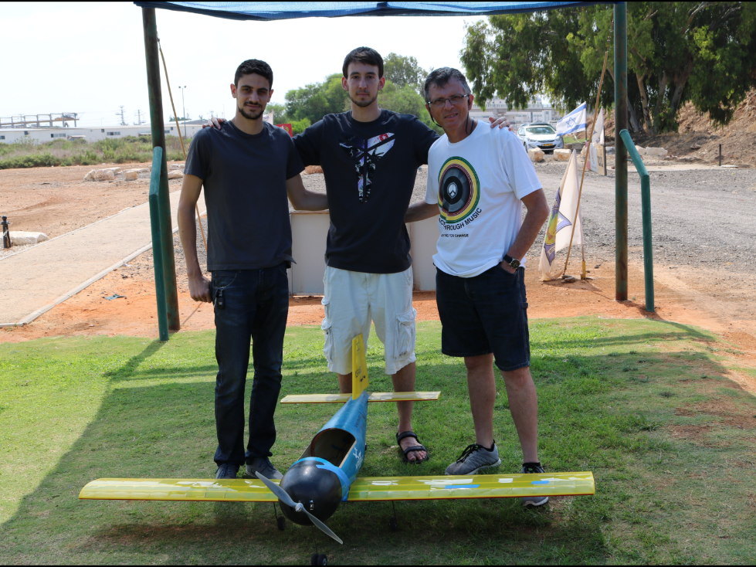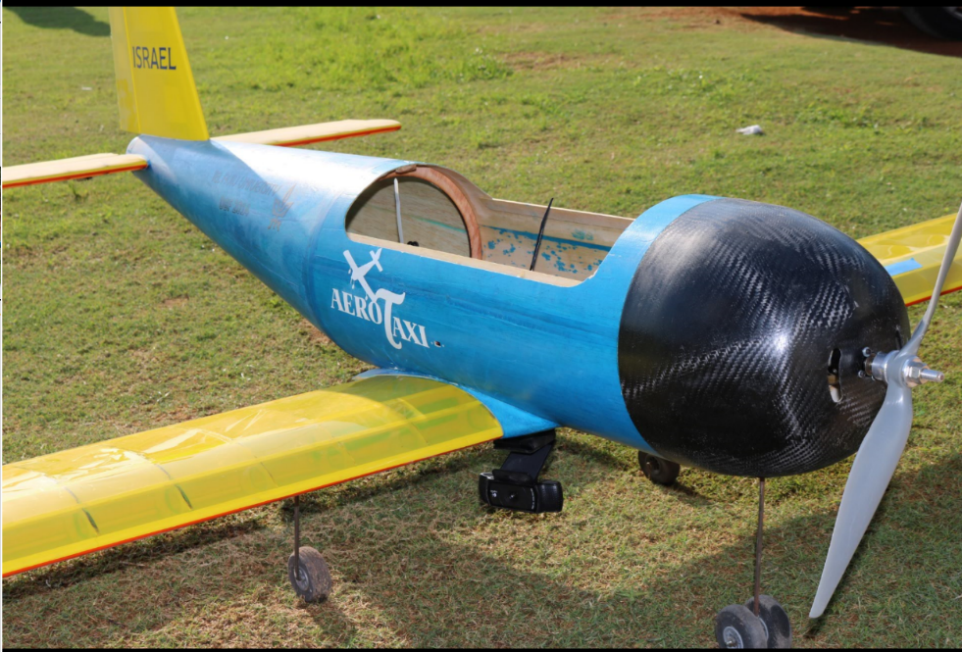

## התחברות למחשב לוח יחיד (BBB)

התוכנית שכתבנו, פותחה בסביבות לינוקס תחת מערכת הפעלה אובונטו אותה הלוח מעלה מכרטיס זיכרון מסוג sd micro. מערכות הפעלה מבוססות לינוקס תומכות בחיבוריות מאובטחת מסוג ssh. זאת ניתן לבצע באמצעות putty ממערכת ווינדוס או באמצעות טרמינל ממערכת מבוססת לינוקס (למשל ממחשב השרת). על מנת שהחיבור יתאפשר על שתי המערכות להיות מחוברות לאותה הרשת בצורה קווית (Ethernet) או אלחוטית (wifi).  
כדי להתחבר ממערכות מבוססות לינוקס יש לפתוח טרמינל להקליד את הפקודה:

ssh ubuntu@ubuntu-armhf.local

## הפעלת המערכת המוטסת

המודול המוטס מתחיל לפעול עם הדלקת המערכת, על מנת להפעילו כראוי, כל שצריך הוא לחבר את המודם (ניתן גם באמצעות חיבור Ethernet) ואת המצלמה ללוח ואז לחבר את הלוח לספק. מערכת ההפעלה נטענת מכרטיס הsd, תהליך הטעינה לוקח כ45 שניות עד להרמת מערכת ההפעלה, ואז מתחיל הצילום וההזרמה באופן אוטומטי.

על מנת לערוך את התוכנית, יש להיכנס לתיקייה המתאימה, זאת ניתן לבצע ע"י הפקודה הבאה:

cd home/trystitchh/udp-image-streaming

בתיקייה מופיעים כל קבצי התוכנית, ניתן לשנות את פרמטרי המערכת ולהתאים את הפונקציונליות בקלות למשל בעזרת עורך הטקסט, למשל על מנת לשנות את רזולוציית התמונות נקליד את הפקודה הבאה (כאשר נמצא בתקיה המתאימה כפי שהסובר לעיל):

sudo nano config.h

במידה ותתבקש לספק סיסמא יש להקליד: ubuntu  
כעת יפתח עורך הטקסט וניתן לשנות את הקוד.

לאחר עריכת הקוד יש צורך לקמפל את הקוד על מנת שהתוכנית תתעדכן, ניתן לקמפל ע"י הפקודה (כאשר נמצאים בתיקייה כמובן):

sudo cmake . && make

את התוכנית ניתן להריץ גם מתוך התקייה ולא רק בעת הפעלת המערכת, לצורך כך צריך לוודא את כתובת ה-IP של השרת והפורט המיועד, הרצה ע"י הפקודה:

sudo ./client <server IP> <server port>

במידה ונדרשות הרשאות נוספות יש להקליד את הפקודה הבאה לקבל הרשאות:

sudo su

## הפעלת השרת

השרת גם הוא נכתב בסביבת אובונטו, לצורך כך, התקנו את מערכת ההפעלה על דיסק און קי, כאשר על מנת להרים את מערכת ההפעלה יש לחבר את הדיסק און קי למחשב כבוי (חשוב שהמחשב יהיה כבוי, במידה ומכניסים למחשב דלוק עם ווינדוס, מערכת ההפעלה עלולה לפרמט את הדיסק). בהדלקת המחשב, על מנת שהמחשב יטען את מערכת ההפעלה מהדיסק און קי ולא מהדיסק הקשיח (עליו כנראה מותקן ווינדוס) שנמצא במחשב, יש להיכנס להגדרות הbootloader של המחשב על ידי לחיצה על מקש ה-Fn המתאים (מוצג בזמן העלאת הbios ולרוב זה F12) ולבחור בusb storage device (לעיתים הגדרות ה-bios מתואמות לטעון את מערכת ההפעלה ישירות מהusb stick- באופן אוטומטי ללא המעבר במסך זה, כך זה במעבדת הפרויקטים ובחוות המחשבים בבניין תוכנה).  
  
לאחר עליית מערכת ההפעלה, על מנת להפעיל את השרת יש לפתוח טרמינל (לחיצה על הלוגו של הטרמינל או ע"י הקיצור ctr+alt+T). יש להיכנס לתיקייה בא נמצא קובץ ה-exe של השרת, ניתן לבצע זאת ע"י הפקודה:

Cd Workspace/server/Debug

כעת על מנת להפעיל את השרת, יש להפעיל את קובץ הexe עם קלט הפורט המתאים (3389 בשרת האוניברסיטה):

./server 3389

תמונת טרמינל לדוגמת הרצה:

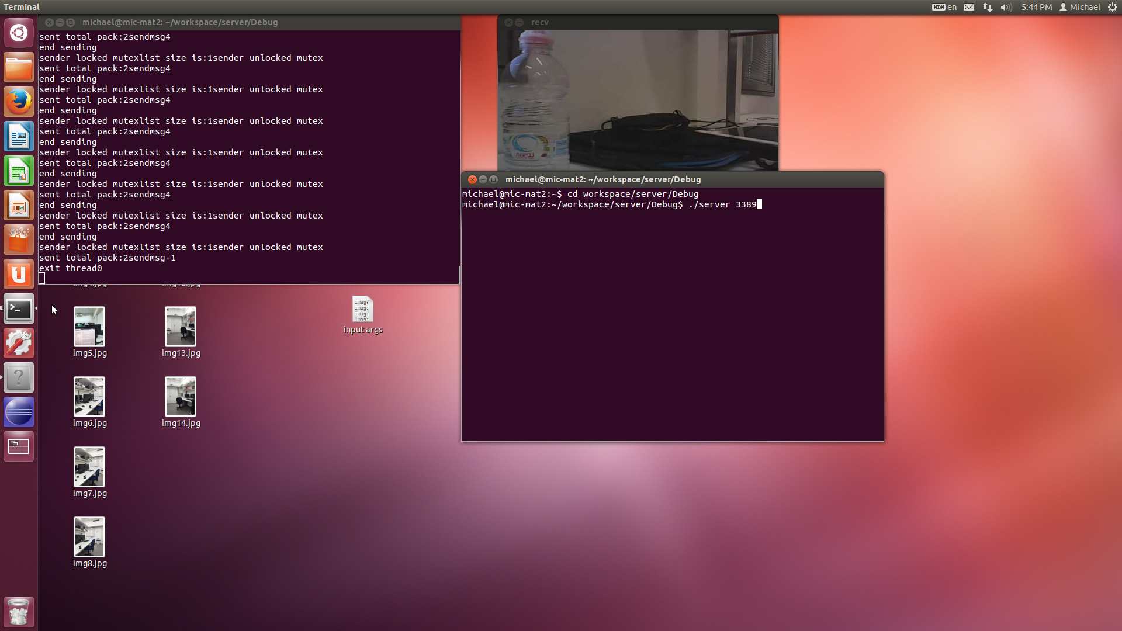

על מנת לערוך ולשנות את התוכנית, ניתן לשנות את קובץ הserver.cpp שנמצא בתיקייה ע"י עורך טקסט ולקמפל, אנחנו מצאנו לנכון לעבוד בסביבת פיתוח בשם eclipse שהיא סביבה נוחה ויעילה בעלת תמיכה רבה ברשת. סביבת פיתוח זו מאפשרת בנוסף לעריכה וקימפול של קבצים, לדבג תוכניות בצורה נוחה.  
יש לפתוח את תוכנת ה-eclipse, על ידי לחיצה על אייקון התוכנה או על ידי חיפוש בטאב החיפוש. לאחר פתיחת התוכנה, תשאל לבחור את תיקיית העבודה, יש לבחור בתיקייה Workspace (זו תיקיית ה-default), ולבחור בתוכנית השרת (server). בסיום עריכת הקוד, יש צורך לקמפל, זאת ניתן לבצע באקליפס יש ללחוץ על הטאב בשורת הtoolbar הנקרא- build project. כעת קובץ ה-exe השתנה לתוכנית החדשה וניתן להריץ אותו כפי שהסברנו לעיל או ע"י לחיצה על run מתוך מסך ה-eclipse.

## מדריך התקנת אפליקציית Android

תחילה יש להתקין את התוכנה – android studio מהאינטרנט. לאחר סיום ההורדה והתקנת התוכנה יש לפתוח חלון חדש. בחלון החדש יש ללחוץ על פתיחה (open) ולהגיע לתיקיה בה נמצא הפרויקט בשם MyUAV android. לאחר פתיחת הפרויקט יטענו באופן אוטומטי כל ההגדרות, ה-sdk, וקבצי ה-build המתאימים. כאשר בתחתית החלון כתוב grade sync complete הטעינה הושלמה.

כעת, במכשיר האנדרואיד, יש לפתוח את ההגדרות, להיכנס למידע על הטלפון (בד"כ תחת –about phone) ושם לאפשר מצב מפתח (developer mode) וכמו כן מצב דיבאג USB (enable USB debugging). בנוסף יש להוריד מחנות האפליקציות את האפליקציה – OpenCV Manager.

לאחר מכן יש לחבר את המכשיר למחשב. בתפריט הכלים במסך התוכנה יש למצוא את החץ הירוק (בצורת play), וללחוץ עליו. כעת יש לבחור את המכשיר שחובר למחשב וללחוץ ok. כעת התוכנה תצרוב ותתקין את האפליקציה למכשיר המחובר. לאחר סיום ההתקנה אפשר לנתק את המכשיר מהמחשב ולהפעיל את האפליקציה. בכל שינוי בקוד האפליקציה יש לחבר את המכשיר ולצרוב את האפליקציה שוב.

כיצד לקנפג את תיקיות opencv ב-Android Studio:

היכנסו לאתר של opencv ושם יש לבחור בהורדה של opencv for android. ההתקנה והחילוץ יש לזכור את הpath לתיקייה.

יש ללחוץ על file->new->import module->browse שם יש לחפש את ה-path לתיקייה שבה נשמרו תיקיות opencv. לדוגמא אצלנו ה-path הוא:

C:\OpenCV-3.1.0-android-sdk\OpenCV-android-sdk\sdk\java\src\org\opencv

לאחר בחירת opencv יש ללחוץ Ok. כעת התיקייה נכללת בפרוייקט ואפשר להשתמש בפונקציות של opencv. (הערה: שימו לב שכדי לאפשר שימוש בפוקנציות של הספרייה יש לכתוב את קטע הקוד שנמצא אצלנו בלי קשר לפוקנציונאליות הספציפית של האפליקציה.)

